

***Département d´Informatique***

***Filiere : IAAD***

***A ,U :2023-2024***

***Université Moulay Ismail faculté des Sciences Meknès***

***Département d’Informatique***

***TP N 3 : Spring Security***

***Module : Systèmes distribués***

***Réalisé par :***

* ***Illa Meryeme***

Partie 1 :

Créer une application web JEE basée sur les dépendances Spring MVC, Thylemeaf et Spring Data JPA qui permet de gérer les patients

On crée les packages usuelles entities, repositories et web avec leurs classes et interfaces et on utilise les notations @Data pour getters et setters, @NoArgsConstructor, @AllArgsConstructor, @Builder pour créer un patient et @Entity pour créer un entité jpa, @Id et @GeneratedValue pour l’identifiant auto incrément

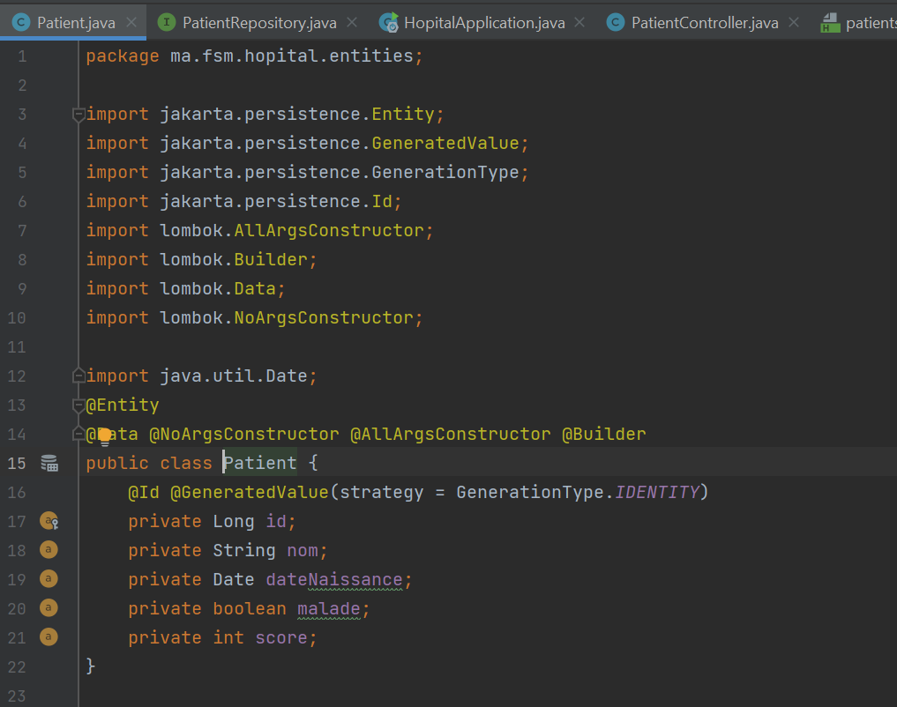

Et pour faire un traitement au démarrage le plus simple c’est d’implémenter l’interface CommandLineRunner, et redéfinir la méthode run.

Il y a 3 solutions pour créer un patient, on utilise constructeur sans paramètre, constructeur avec paramètre ou en utilisant Builder

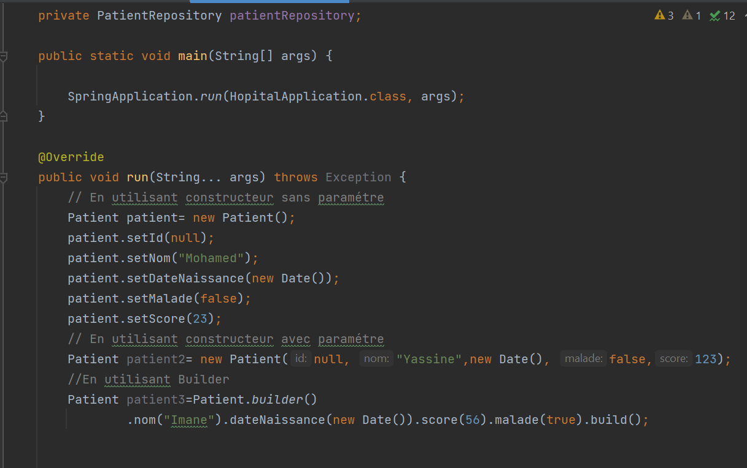

On va enregistrer les patients à l’aide de l’interface patientRepository

Et on définit le port de tomcat et la base de données h2 après on active la console de h2

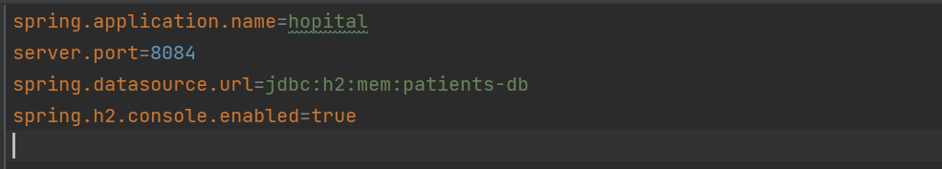

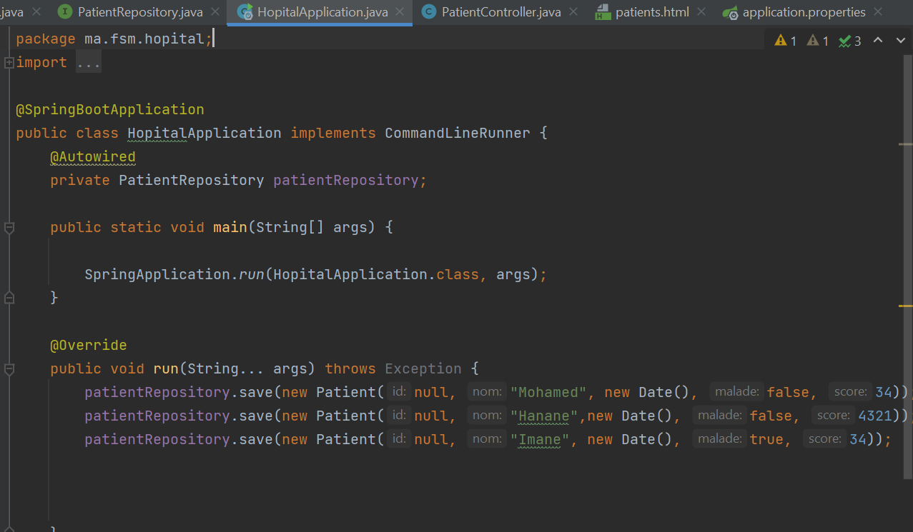

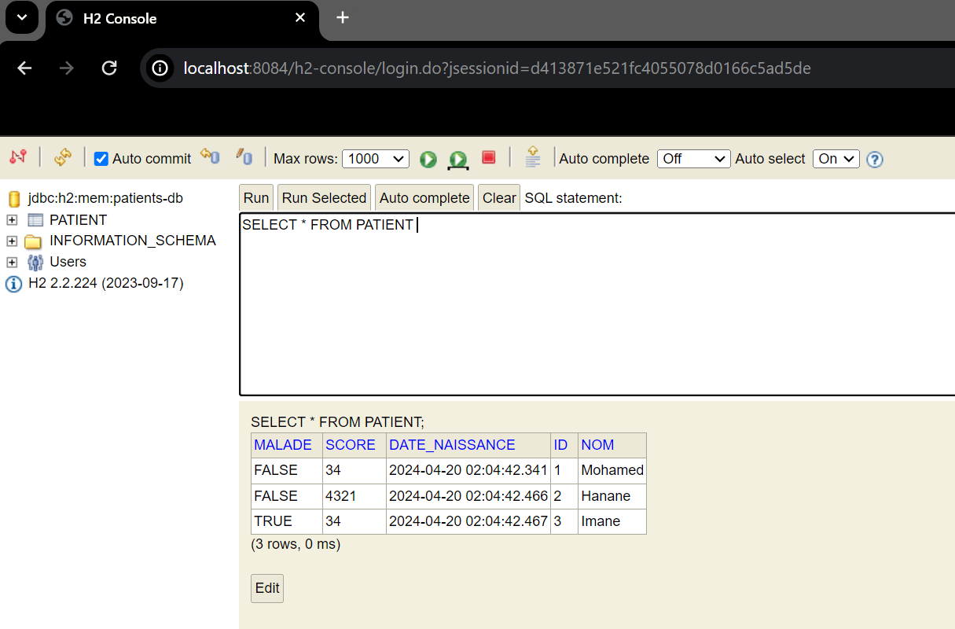

On va créer la classe PatientContrôleur et pour qu’il soit contrôleur on utilise la notation @Controller qui a besoin de faire appel a l’interface PatientRepository et injecter le constructeur par la notation @AllArgsConstructor

On crée une méthode index qui retourne une vue patients et on faire rappel à cette méthode par la notation @GetMapping. Dans Template, on va créer le file html « patient.html »

Pour afficher la liste des patients, on va créer une liste et on va le stocker dans le modèle et pour afficher la liste des patients on a besoin la librairie thymleaf

On va afficher la liste sous forme d’un tableau

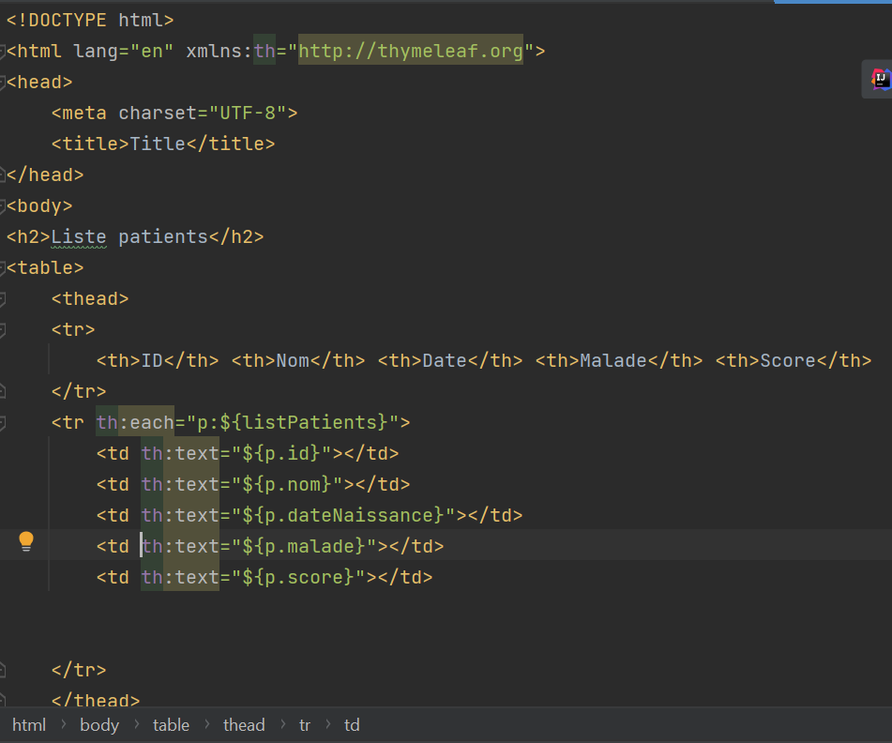

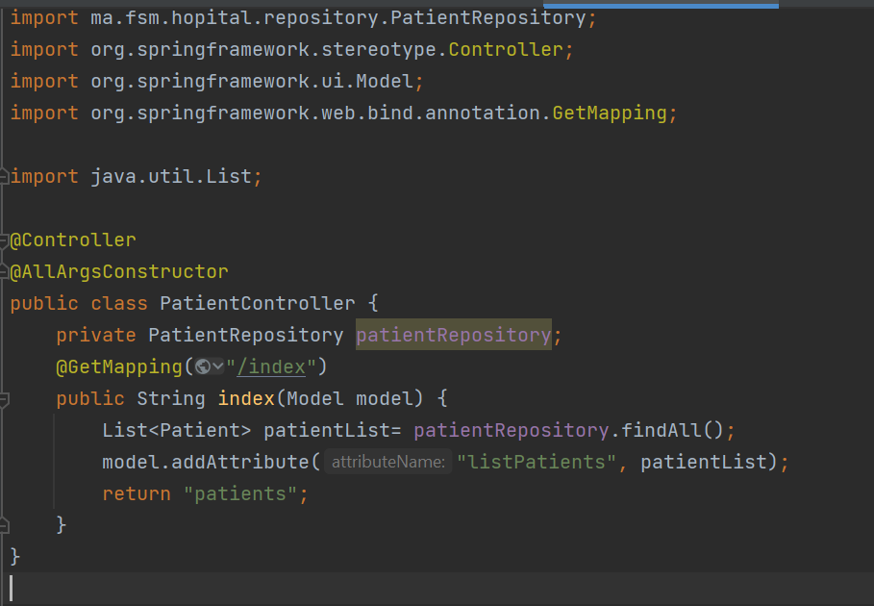

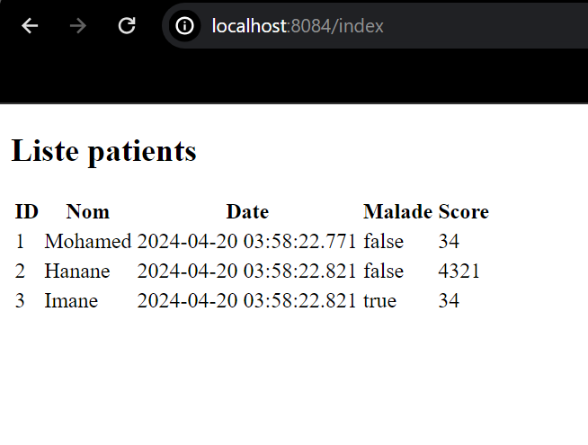

On va travailler avec bootstrap en ajoutant une dépendance

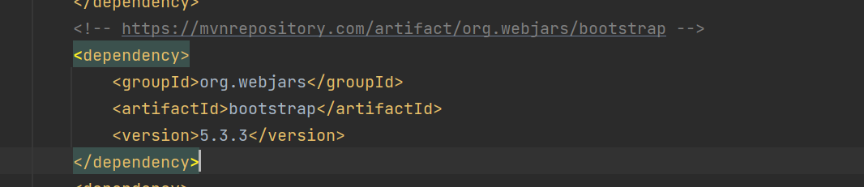

On affiche une table bootstrap

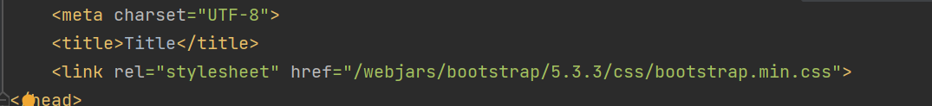

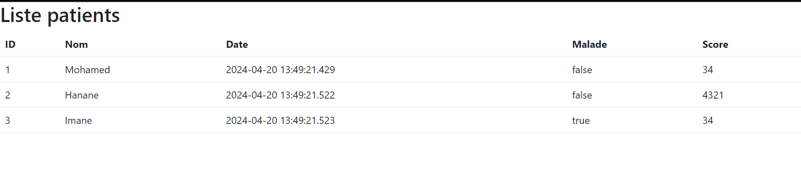

Pour nous pas redémarrer à chaque fois l’application, du moment qu’on a utilisé devtools on a deux choses pour les activer :

* On cherche Preferences -> Advanced Settings, et on s’assure que le premier choix dans Compiler est cocher.
* Dans Build, Exécution, Deployement cocher Build project Automaticaly.

On affiche la table bootstrap avec le card

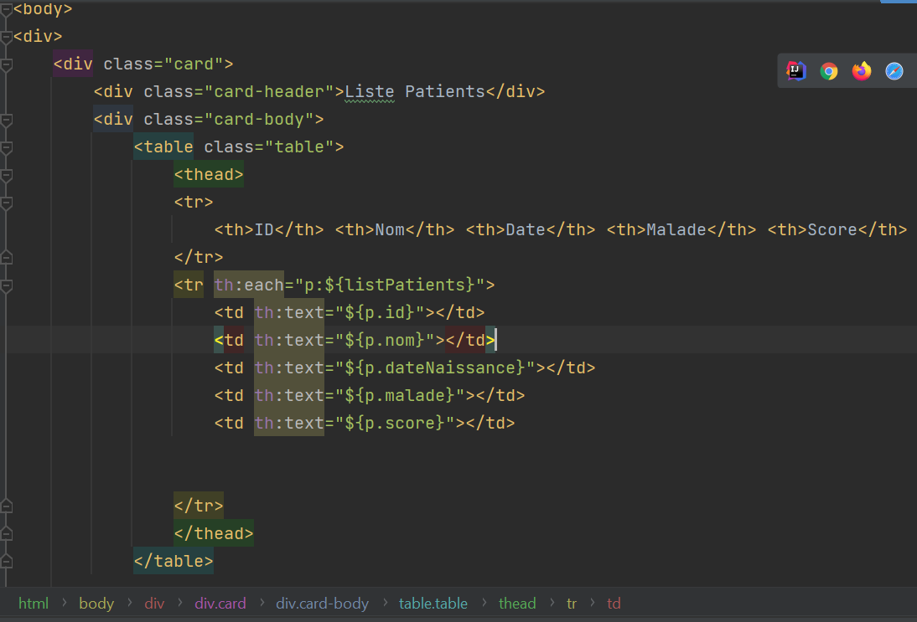

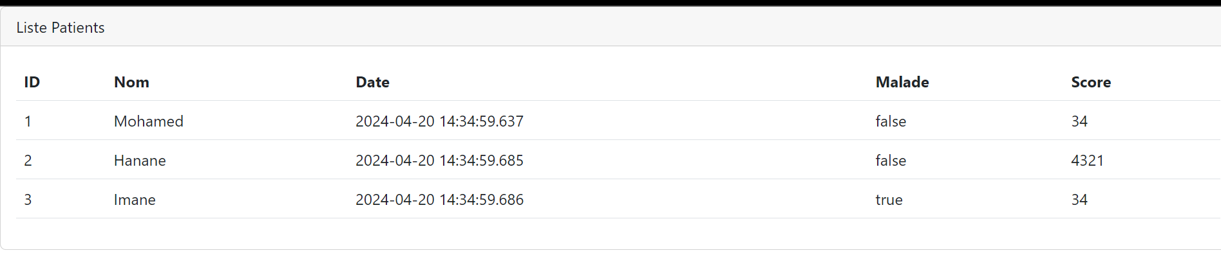

On veut basculer de la base de données h2 à MySQL pour faire la pagination.

On doit télécharger les dépendances MySQL, et on change la base de données dans le fichier application.properties

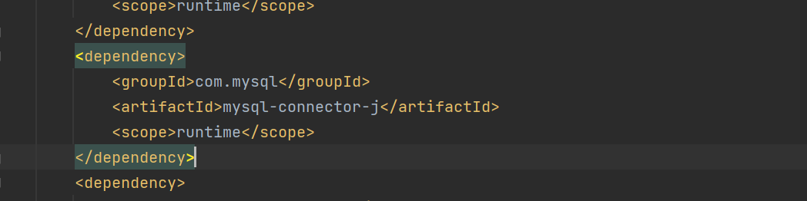

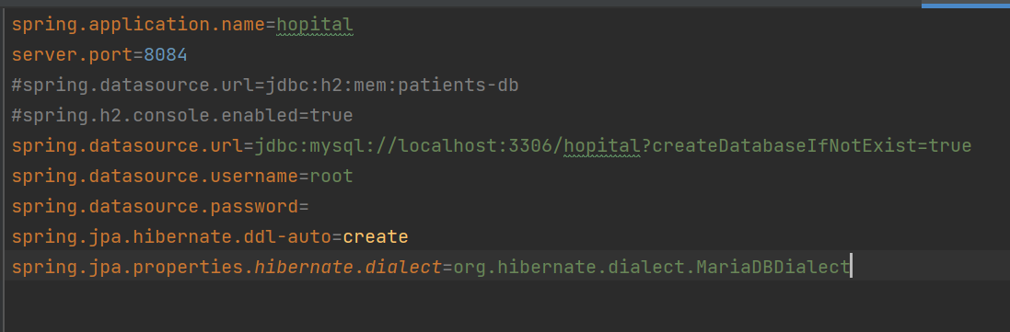

L’affichage :

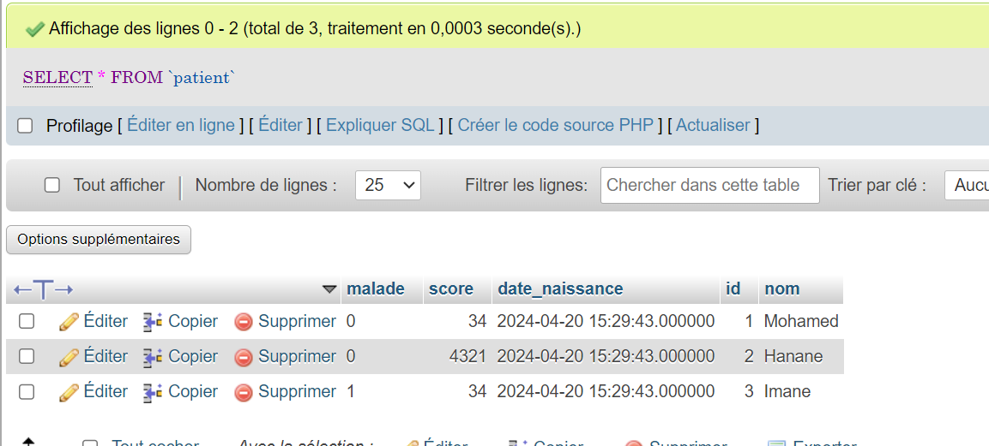

On redémarre l’application, elle nous rajouter les données car on n’a pas écrasé la base de données, et c’est fait exprès car on a besoin de plusieurs données pour qu’on puisse faire la pagination

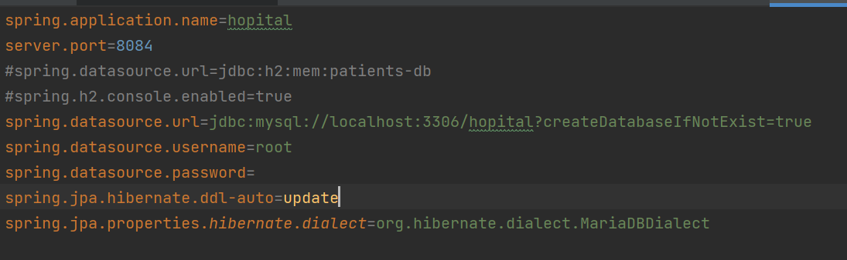

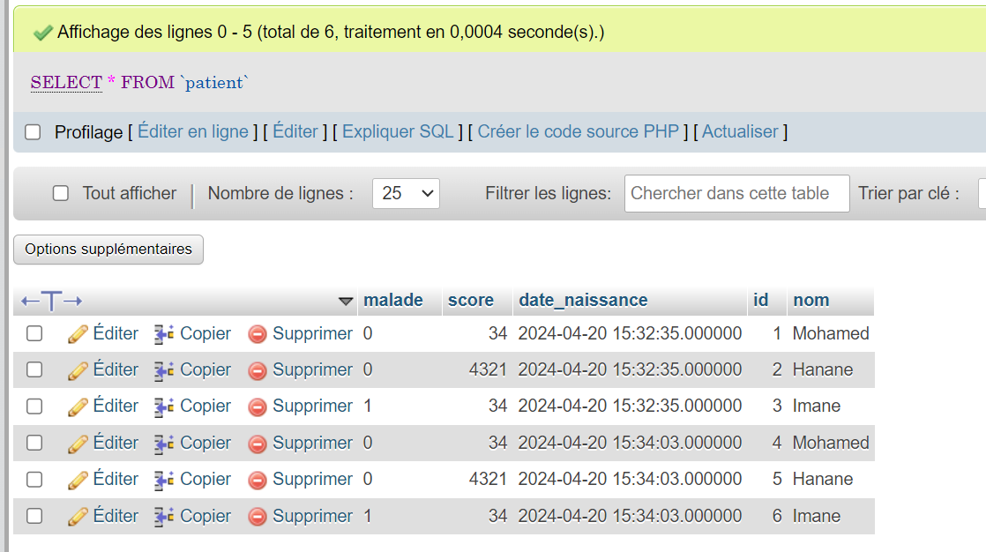

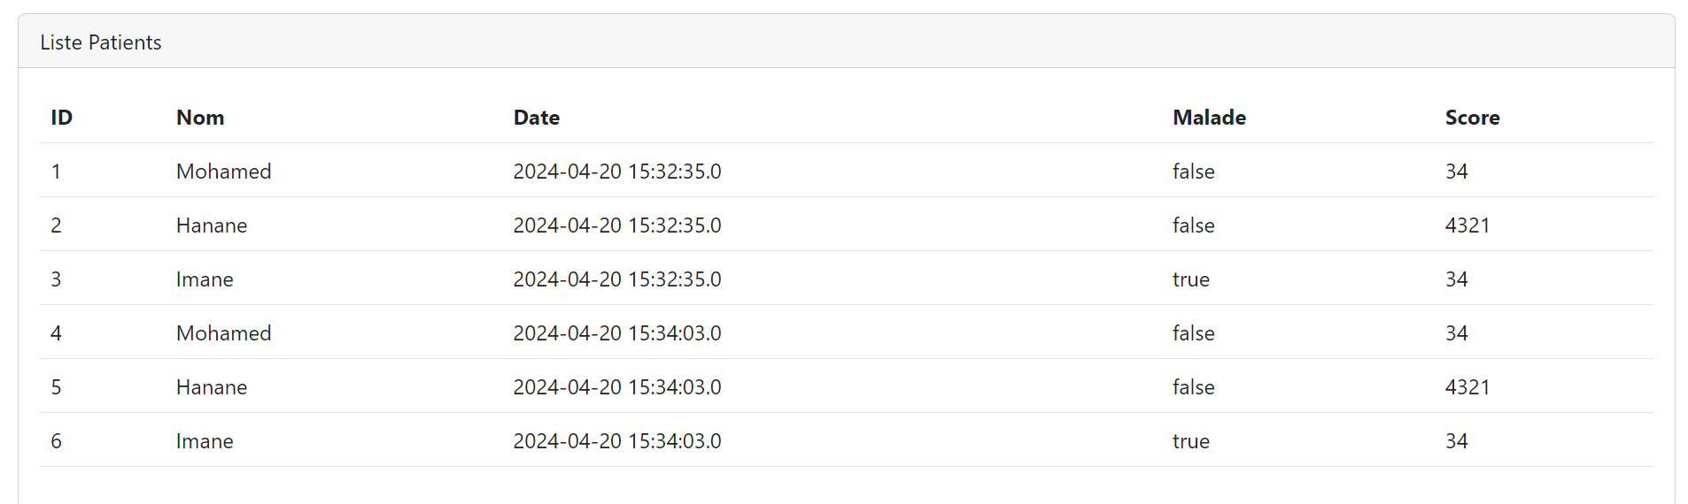

On fait la pagination :

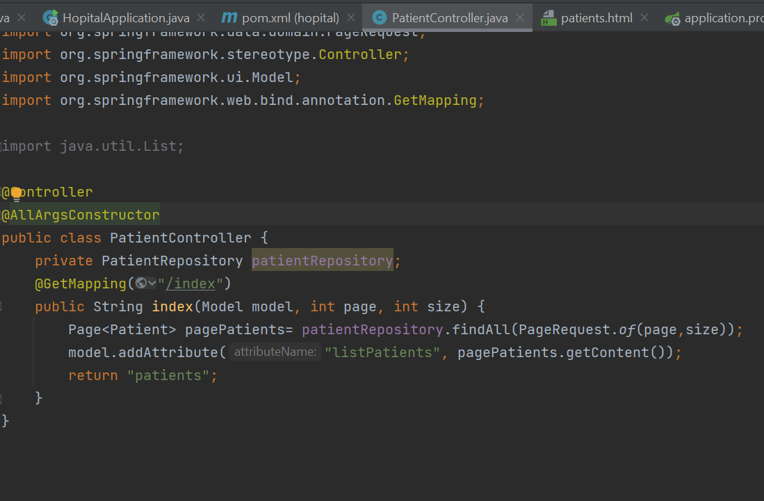

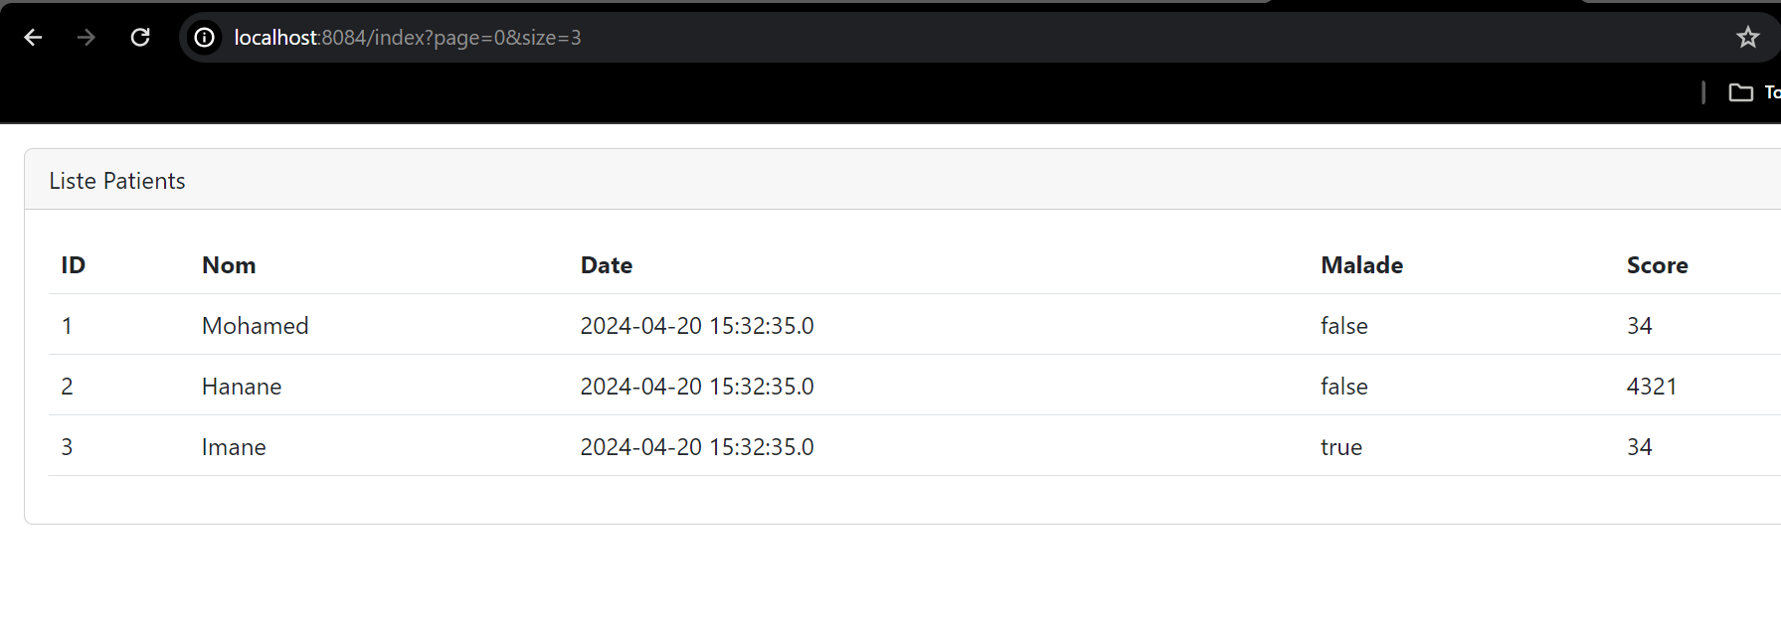On utilise la notation @RequestParam pour faire la correspondance entre les paramètres qu’on créer dans l’url et celui qu’on a déclaré.

Et pour faire la pagination on a stocké le nombre de pages dans un model

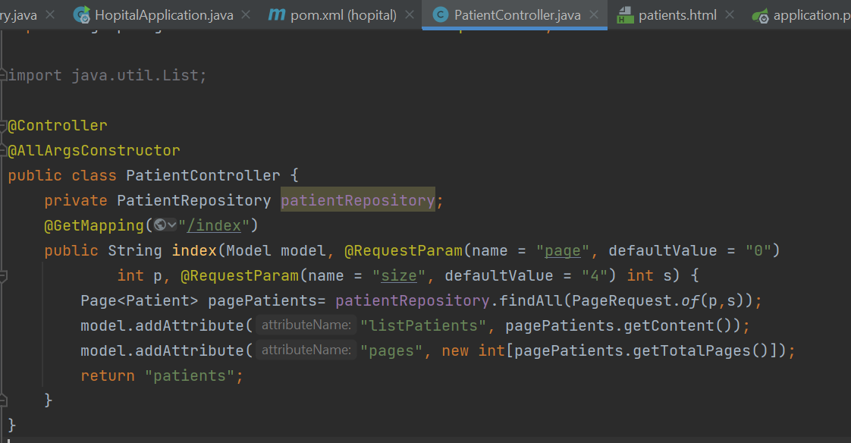

On a ajouté des boutons pour se déplacer d’une page vers l’autre dans le fichier patients.html sous forme d’une liste ul

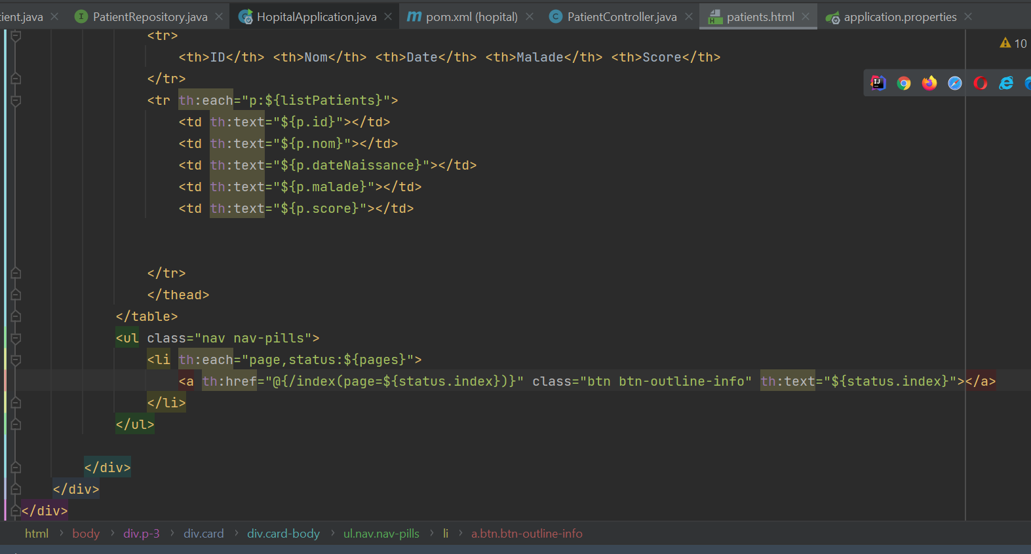

Dans l’affichage, on bascule d’une page vers l’autre

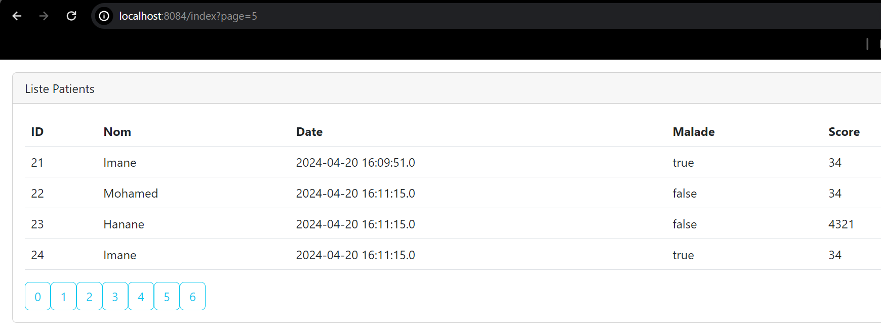

On veut que le bouton de la page courante soit colorié, alors on va stocker dans le model la page courante

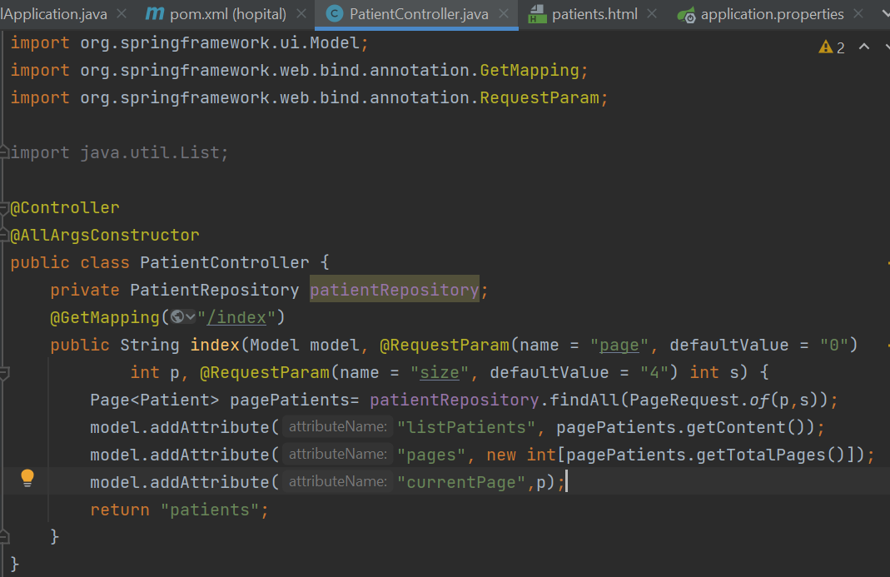

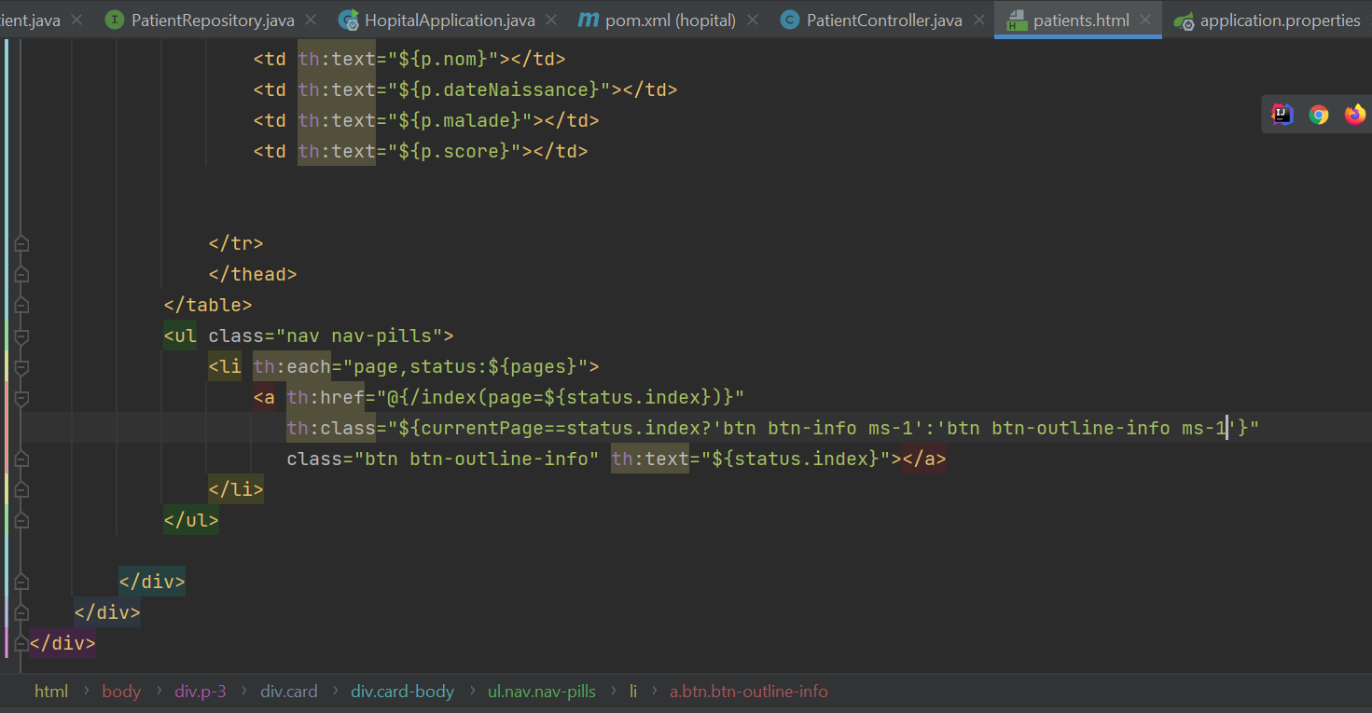

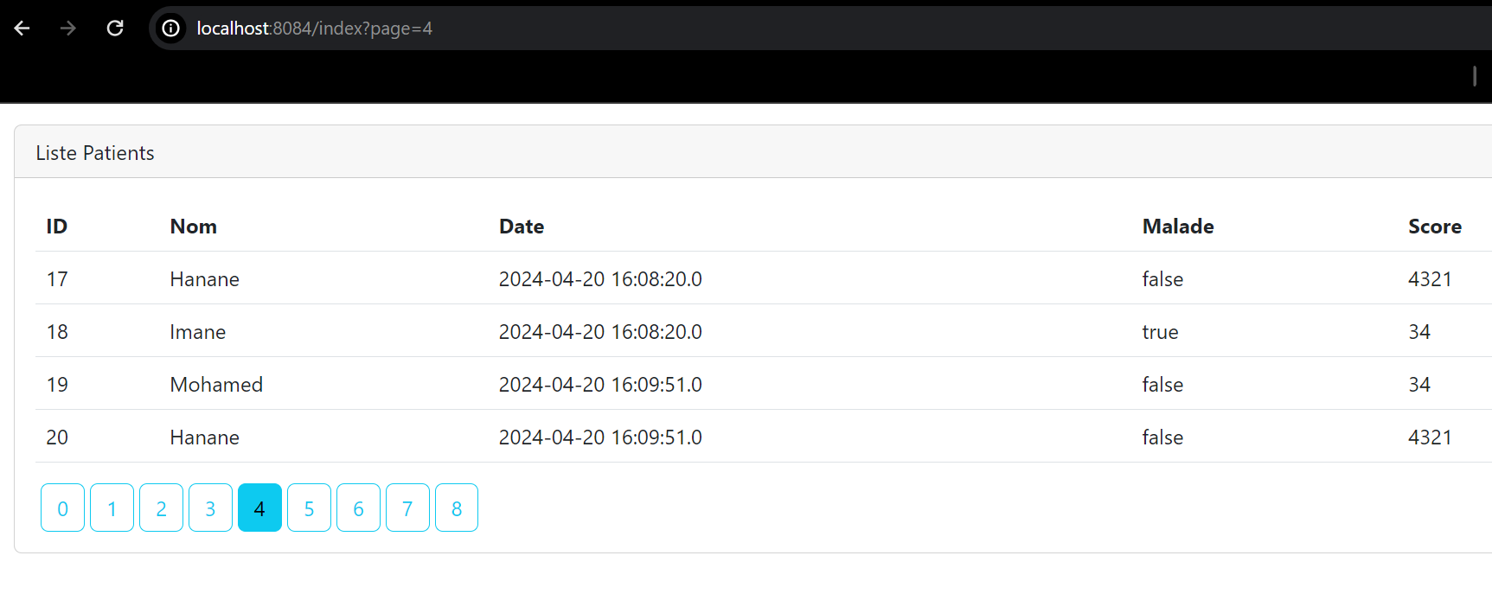

On a effectué la pagination donc on va ajouter une partie de la recherche des patients

On va créer un formulaire

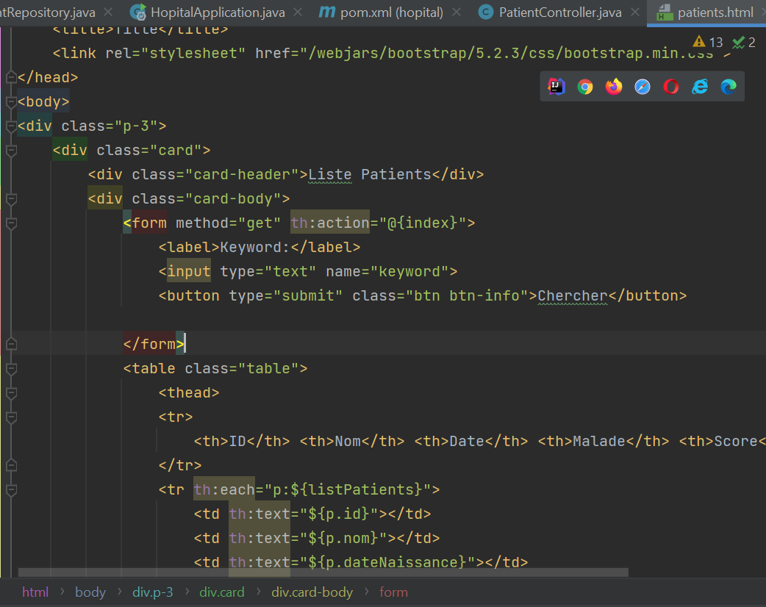

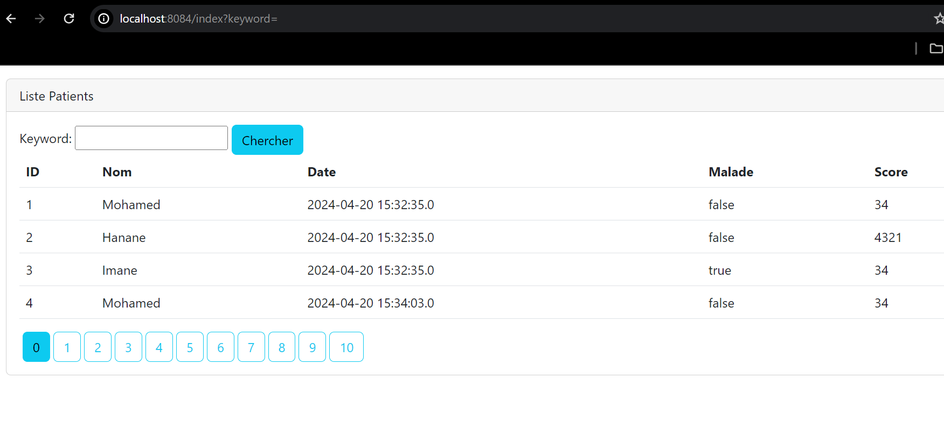

Pour faire la recherche on ajoute une méthode dans l’interface PatientRepository et on utilise le paramètre pageable pour faire la pagination

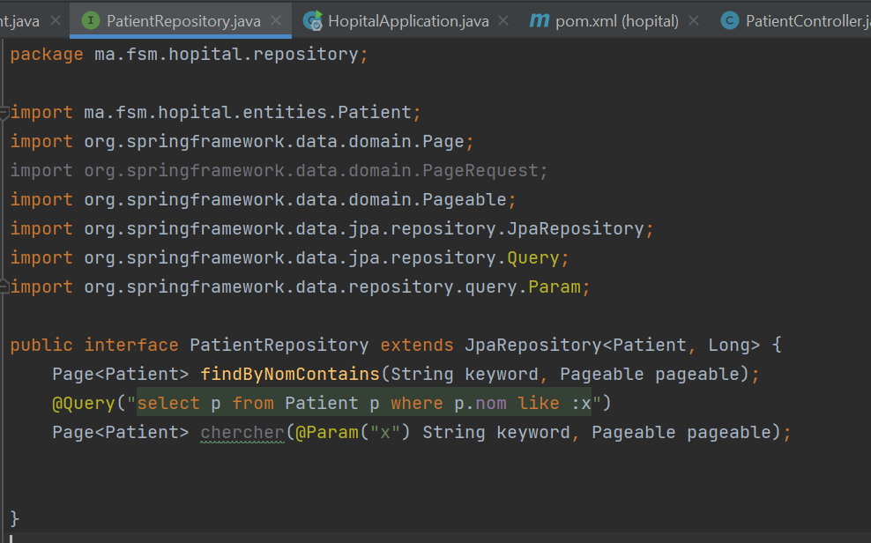

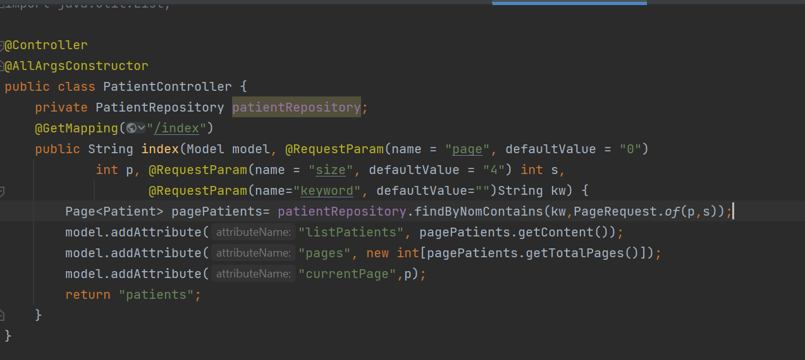

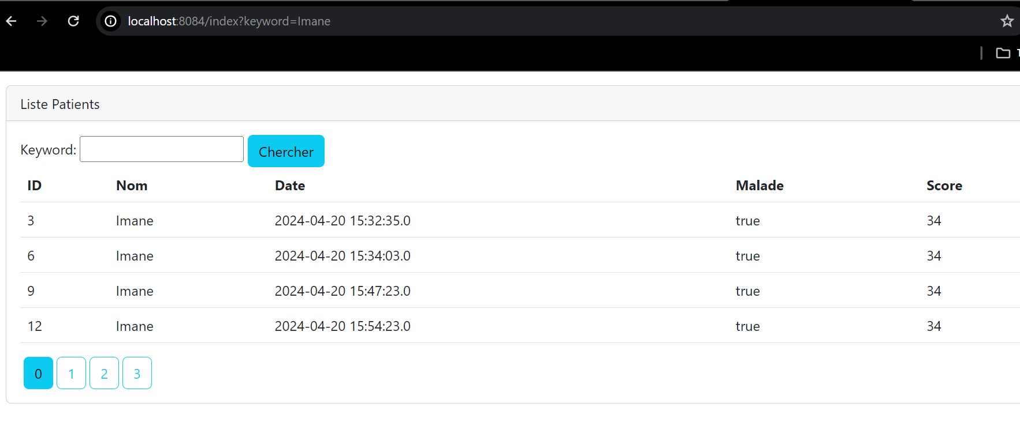

On veut que la valeur rechercher reste dans la zone de texte, alors ce qu’on fait et de stocker dans le model le keyword, car c’est lui qu’on va transmis dans la zone de texte

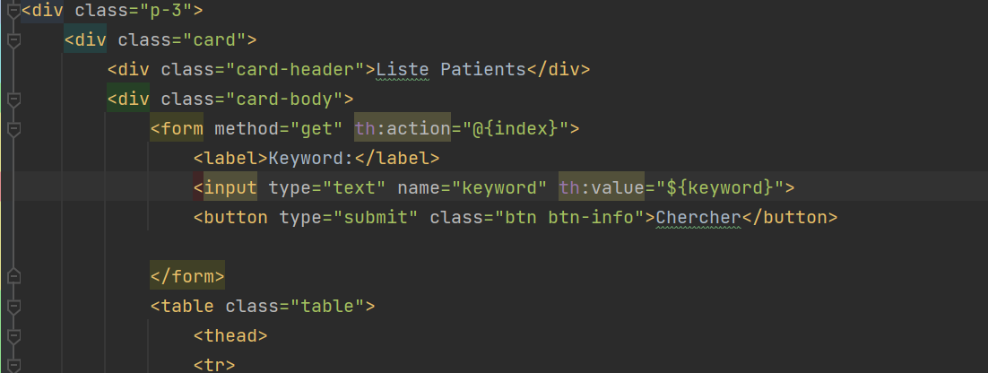

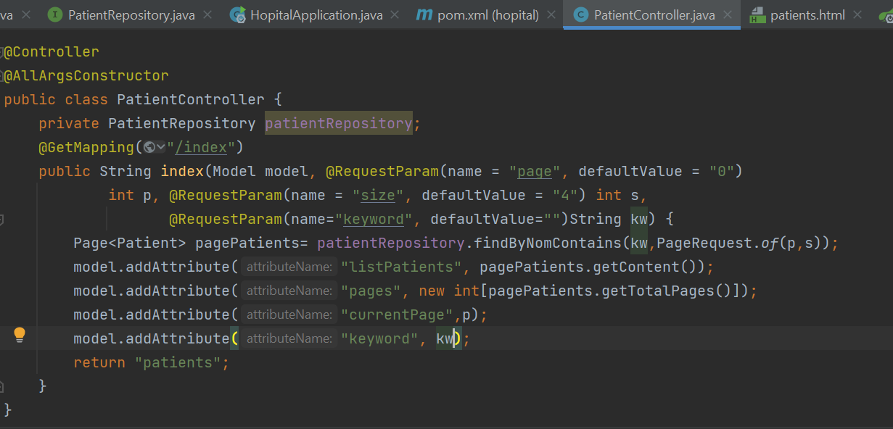

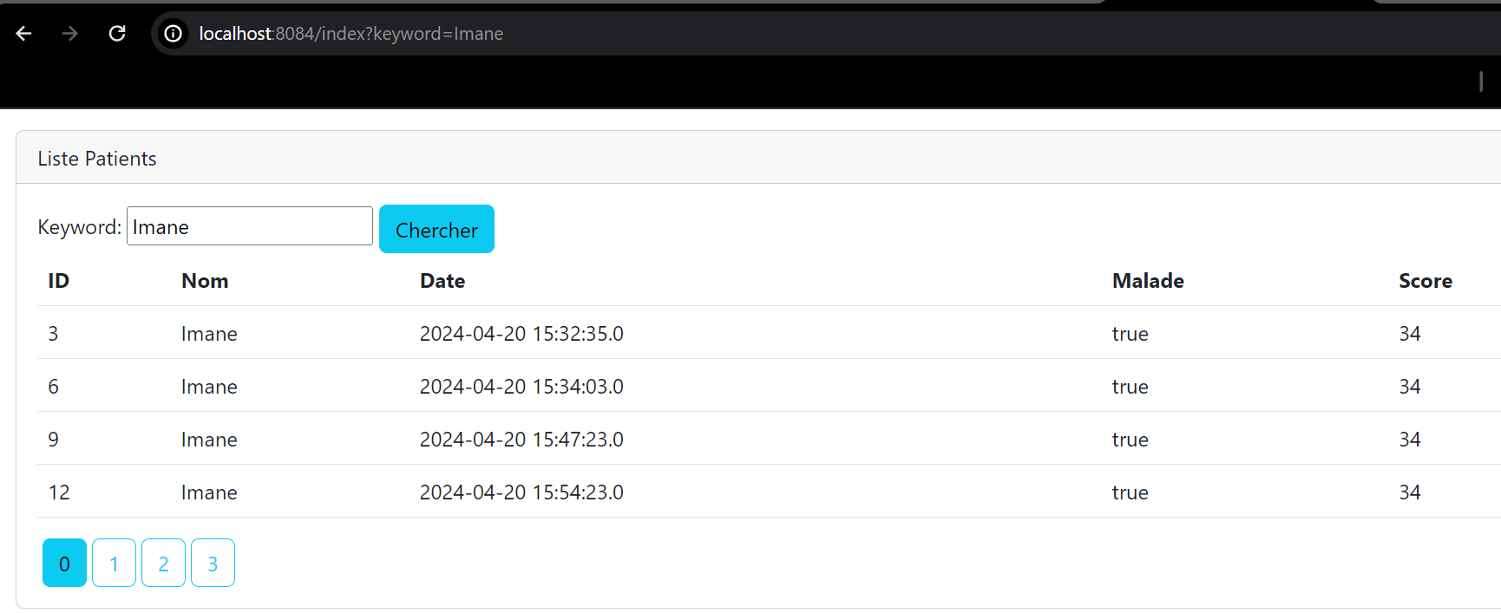

Lorsqu’on appuyer sur un bouton d’une autre page il revient d’afficher tous les patients car le keyword par défaut c’est vide et non pas celles recherchés, si on ajoute le keyword dans le lien ça va marcher

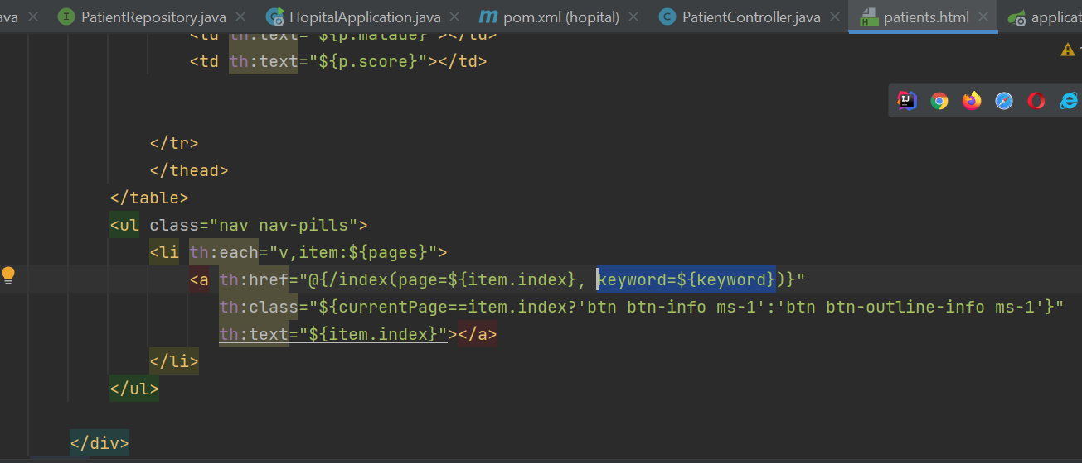

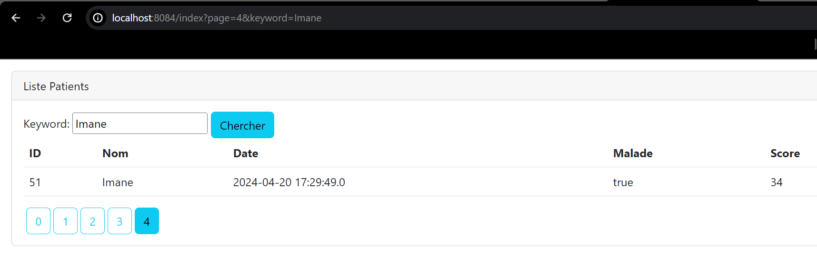

On veut supprimer un patient, tout d’abord on va créer le bouton delete, puis on ajoute la fonction delete dans le contrôleur

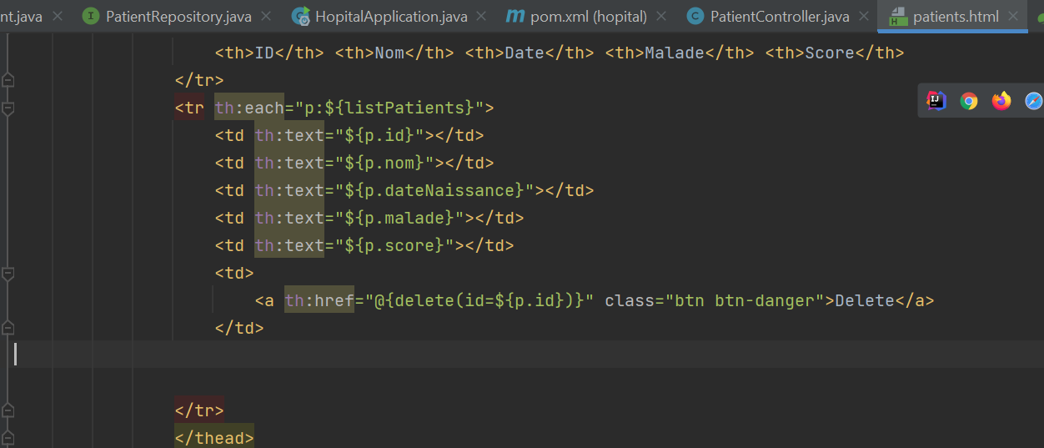

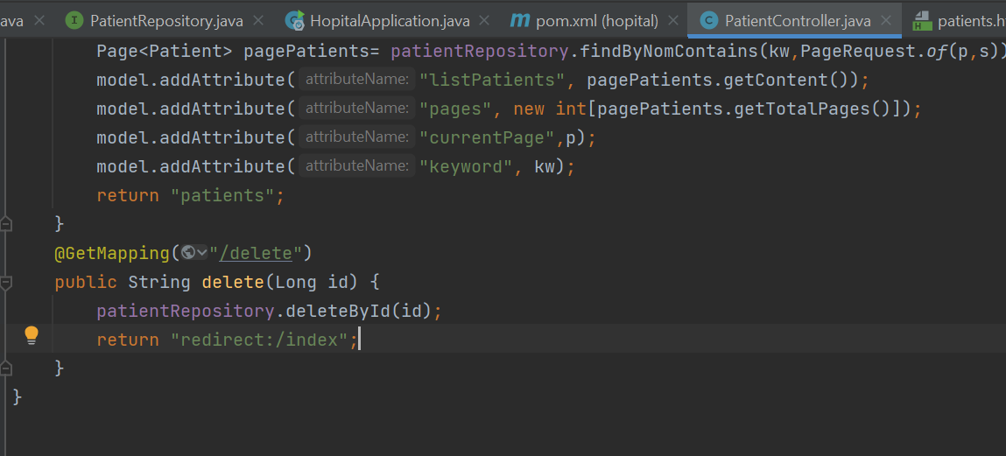

On a supprimé les deux premiers patients

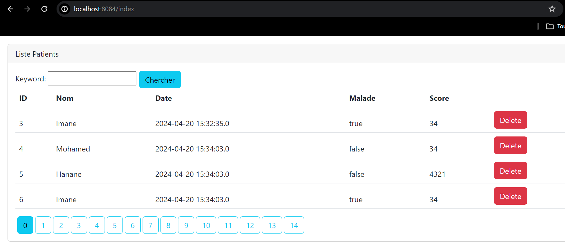

On affiche un message de confirmation qui permet de confirmer la suppression

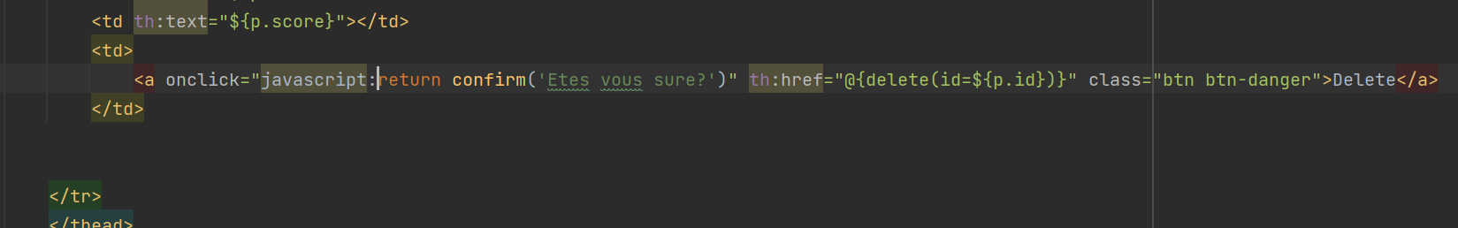

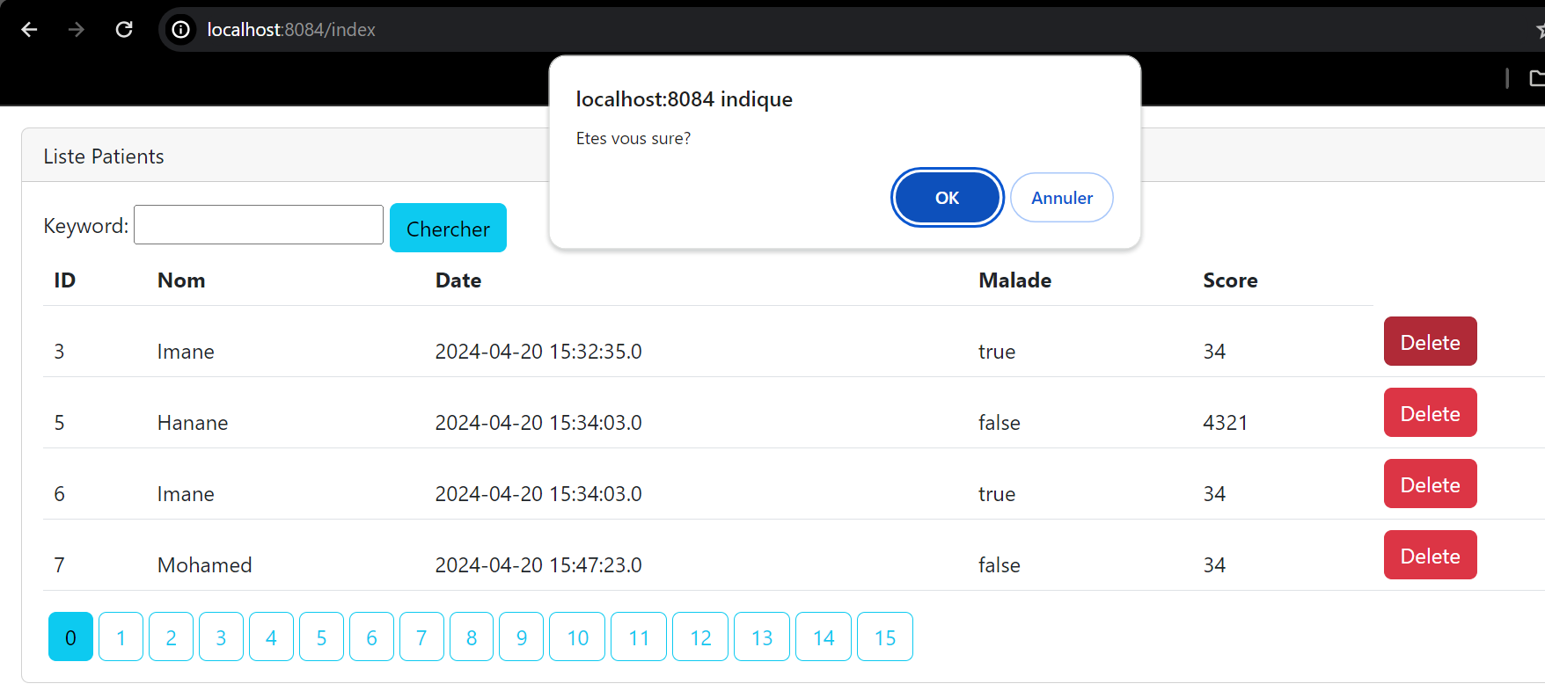

Lorsqu’on supprime un patient, on perd le mot clé et on a résoudre le problème de la même manière qu’on a fait précédemment

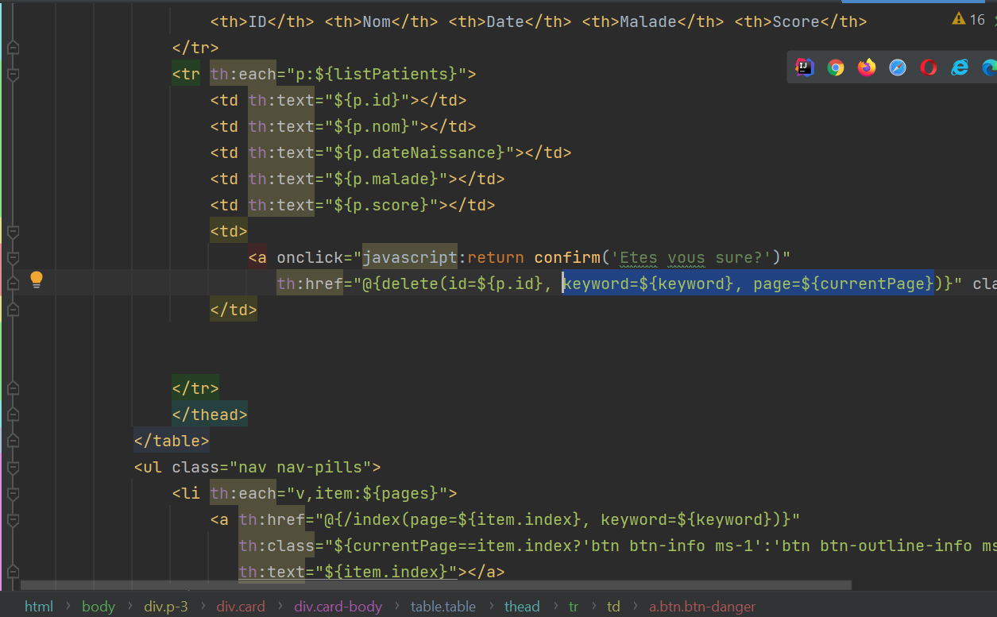

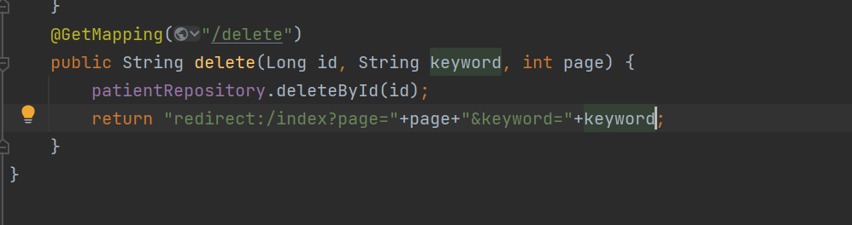

On a supprimé le patient de l’identifiant 33 et de keyword Imane de la page 2

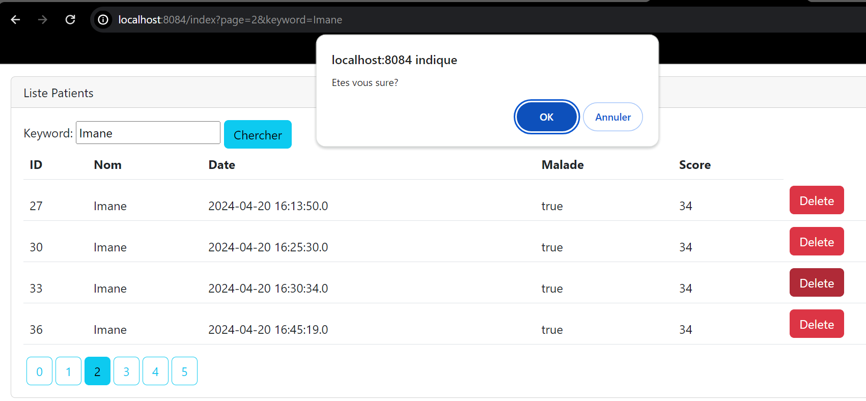

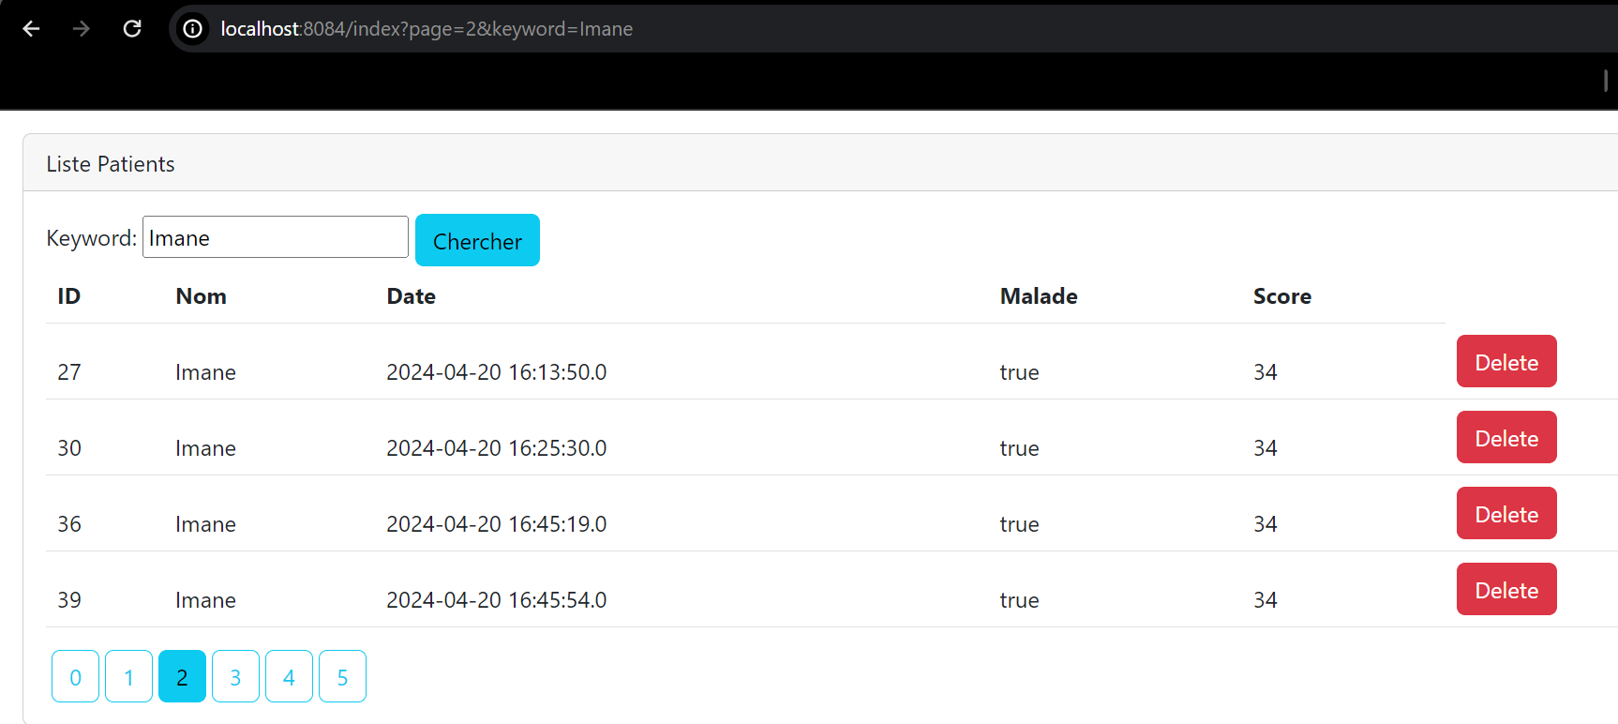

On améliore notre application par des icones, tout d’abord on ajoute la dépendance bootstrap-icons

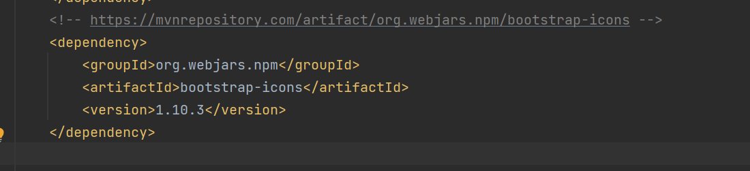

Au lieu d’écrire chercher et delete en utilisant leur icons

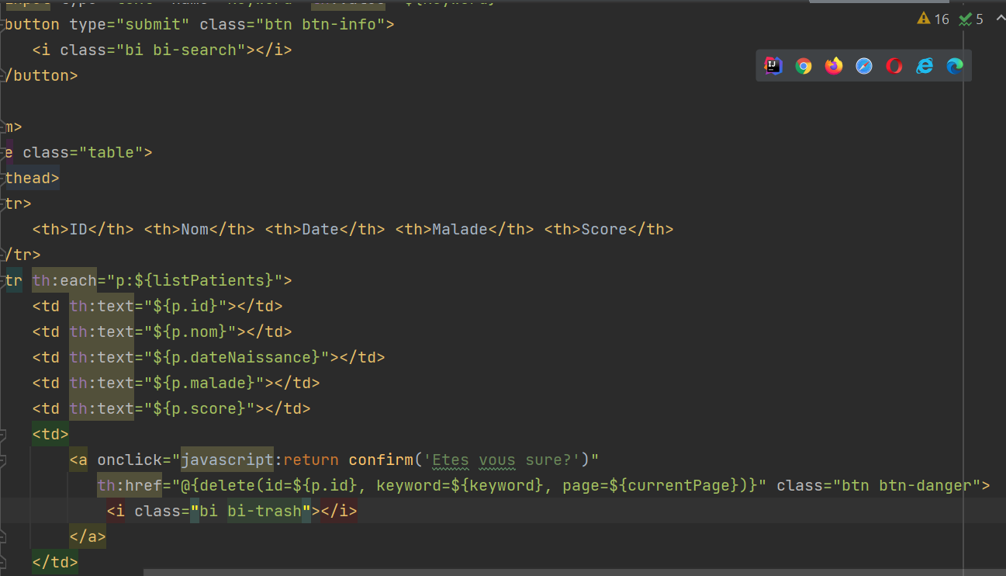

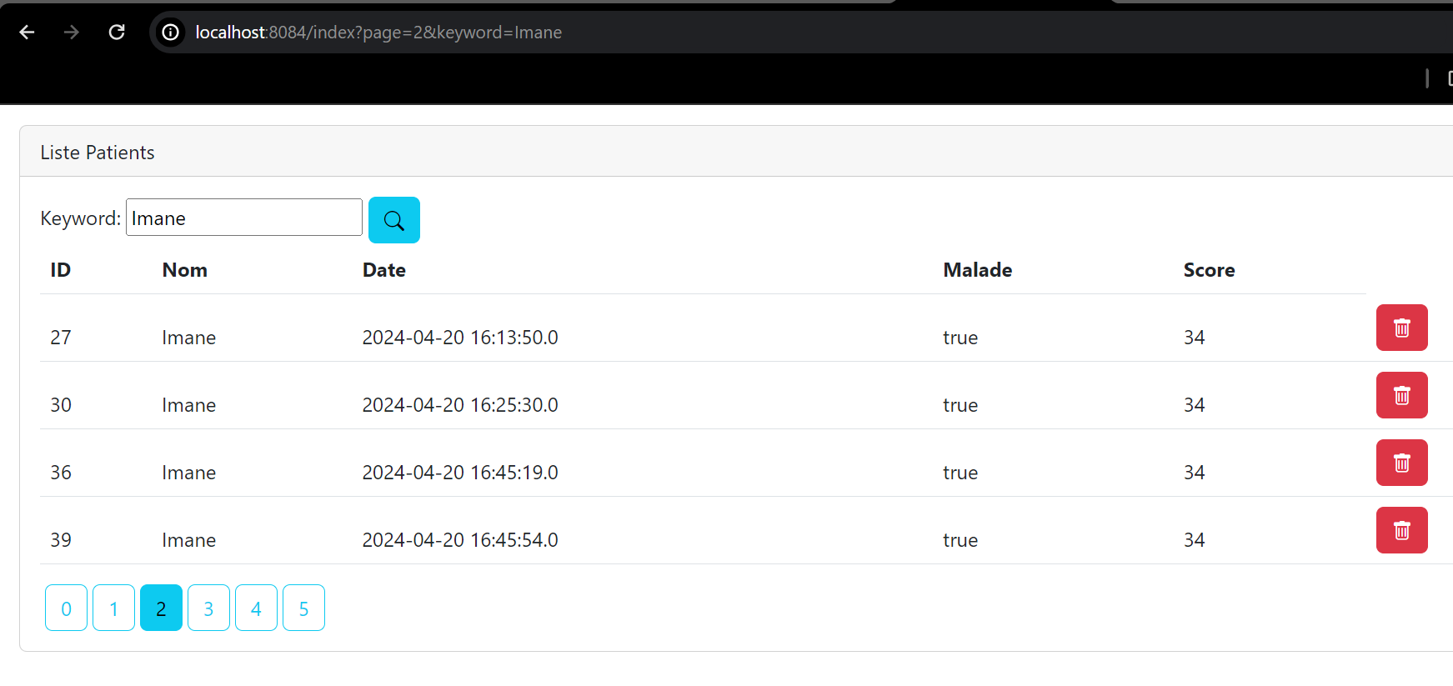

Partie 2 :

Dans cette partie, on va créer une page template et faire la validation des formulaires

On ajoute les dépendances de thymleaf layout dialect pour avoir un header fixe dans toutes les pages sans faire copier-coller à chaque fois

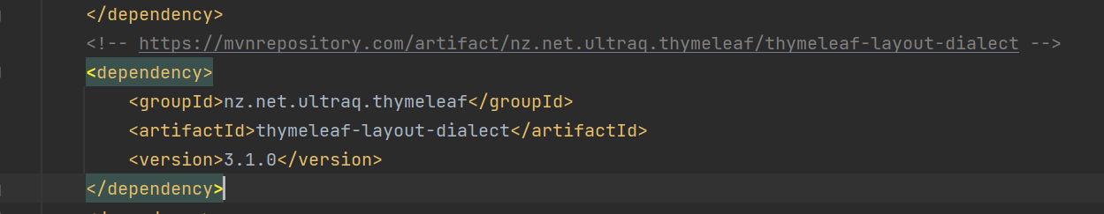

On crée une page template1.html et on ajoute un navbar de bootstrap 5 et navbar with dropdown puis on l’ajoute dans la vue patients.html, c’est comme on dit décorer la vue avec template1, et on ajoute aussi le content1

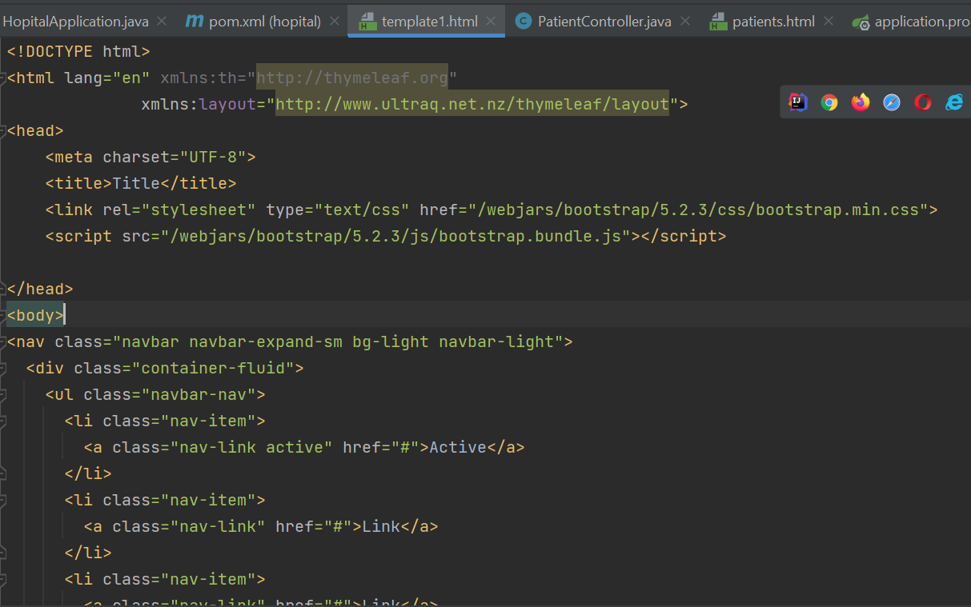

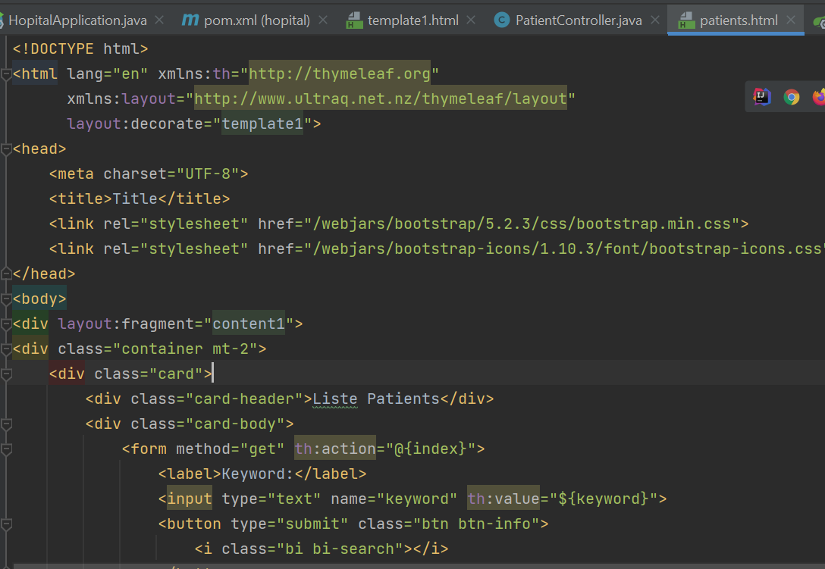

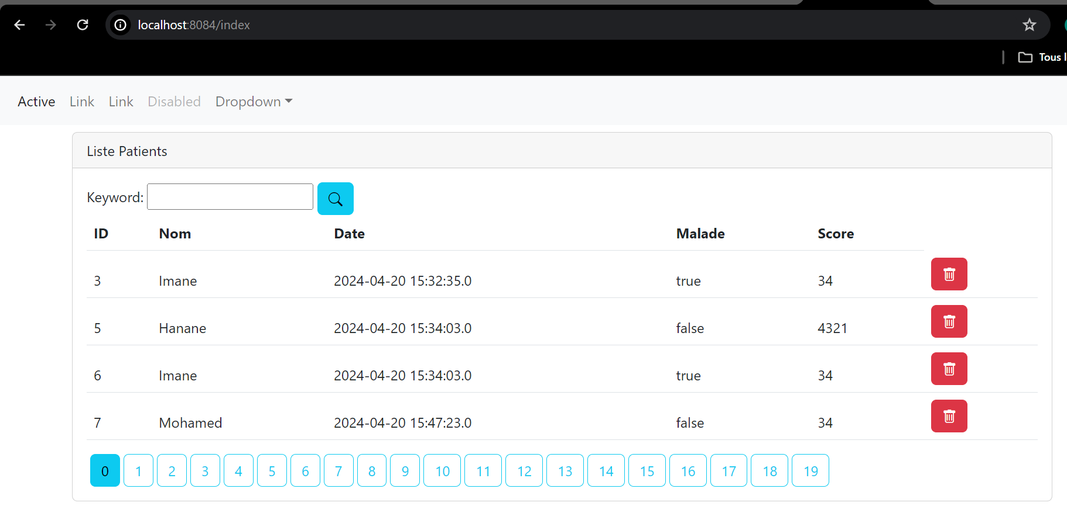

On va changer l’arrière-plan du header et les éléments pour qu’on puisse faire ajouter un nouveau patient, chercher un patient, et logout

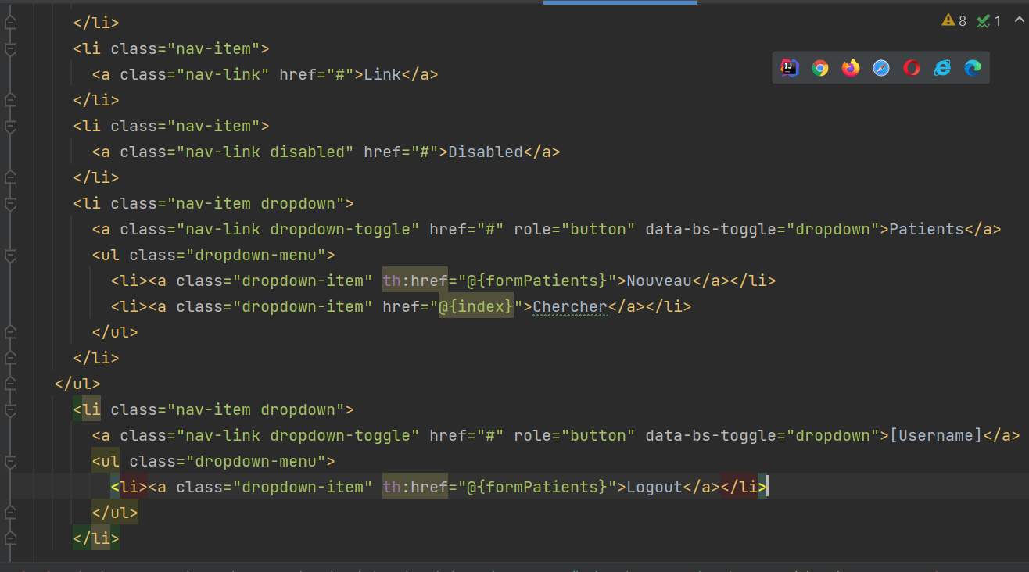

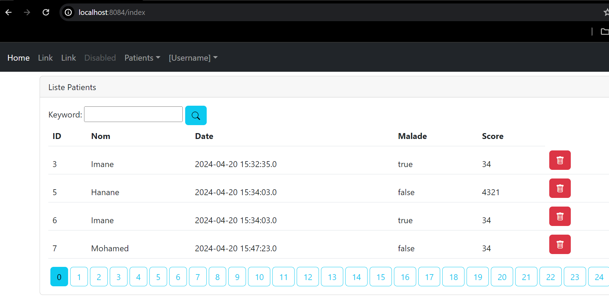

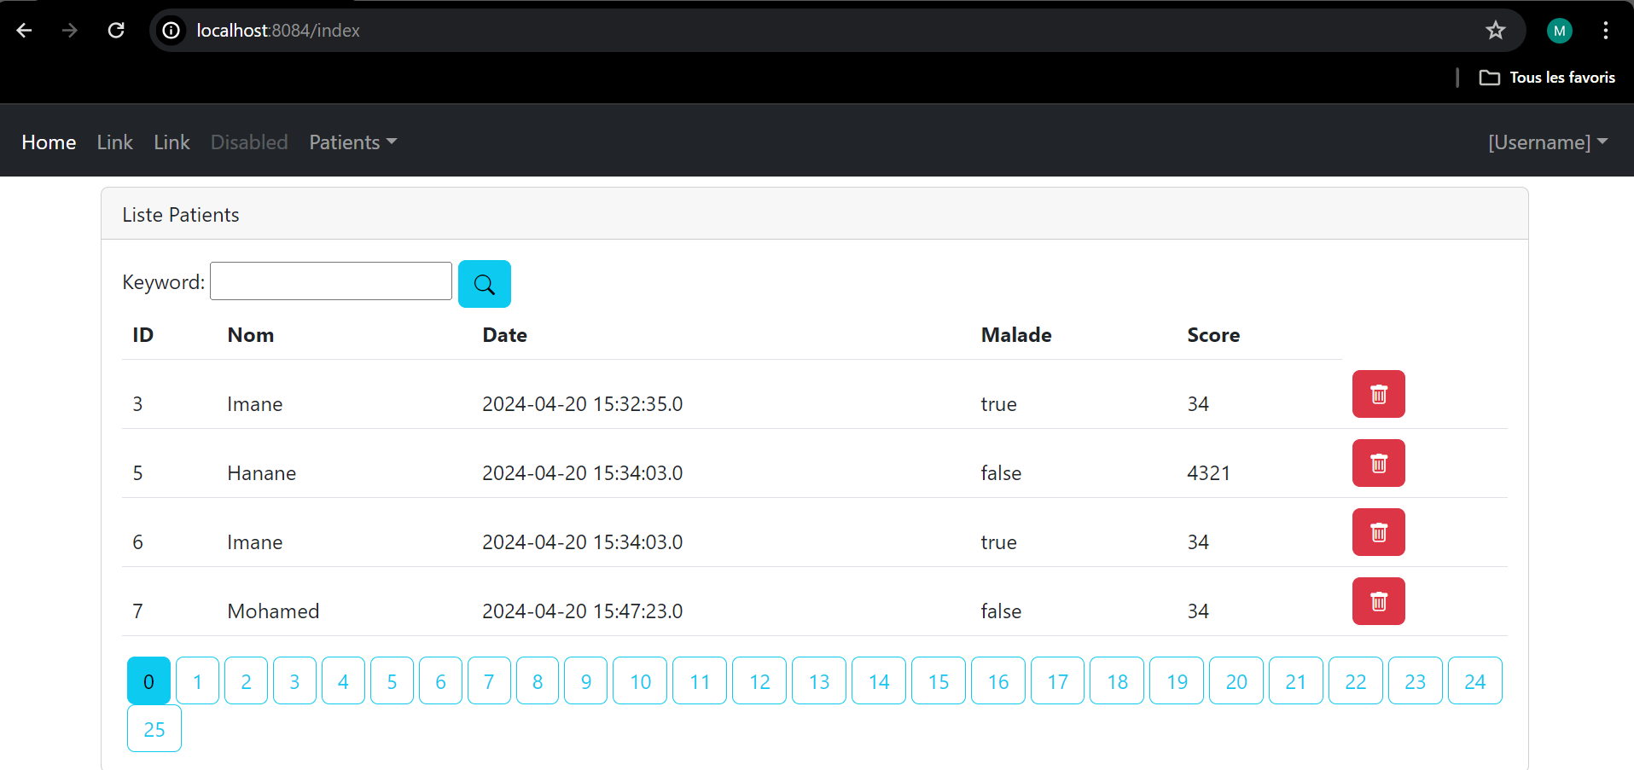

On ajoute une méthode formPatients qui permet d’ajouter un patient dans la classe contrôleur puis on va créer un fichier HTML que l’on appelle formPatients.html, pour générer la vue du formulaire d’ajout

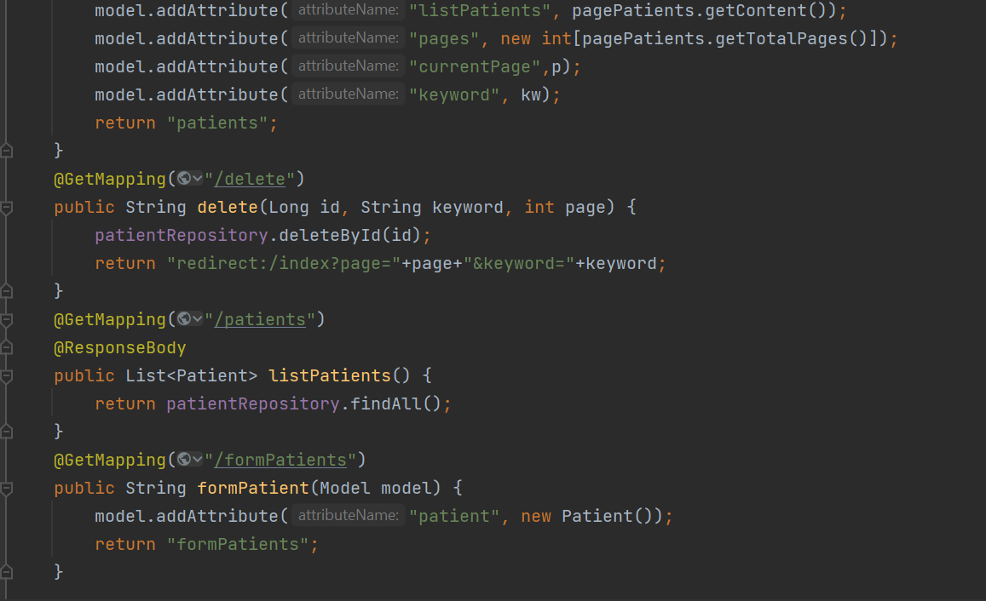

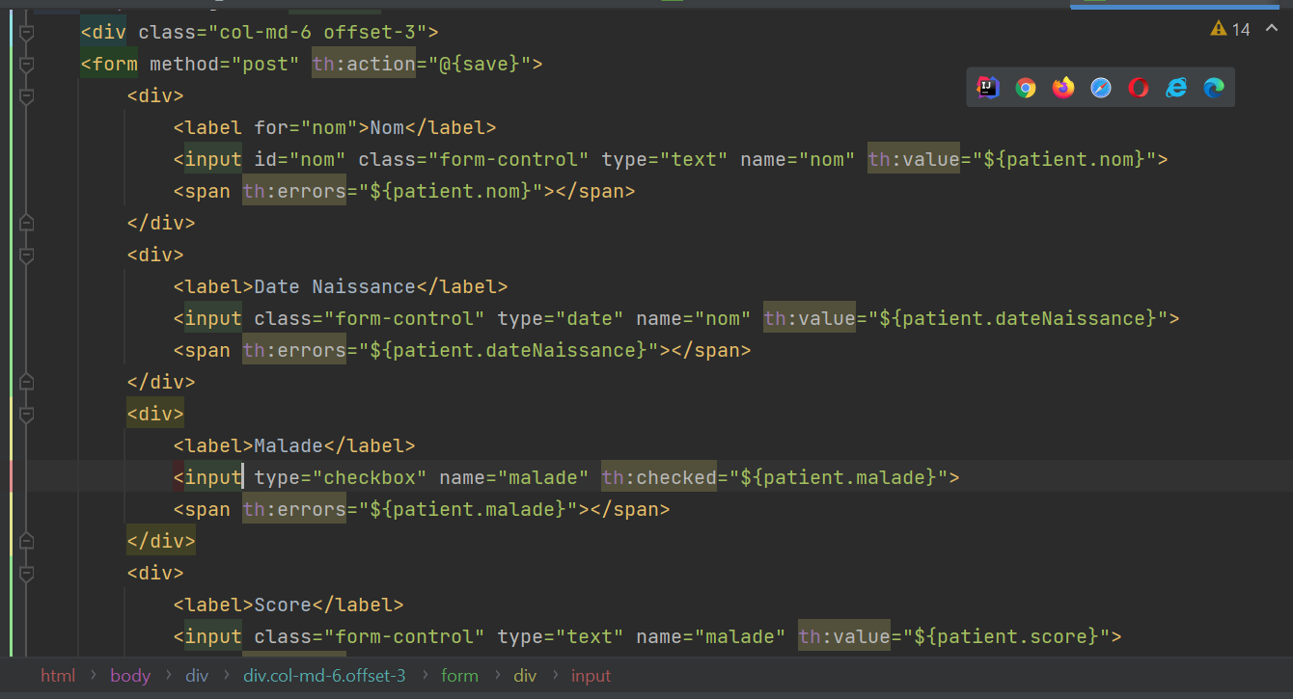

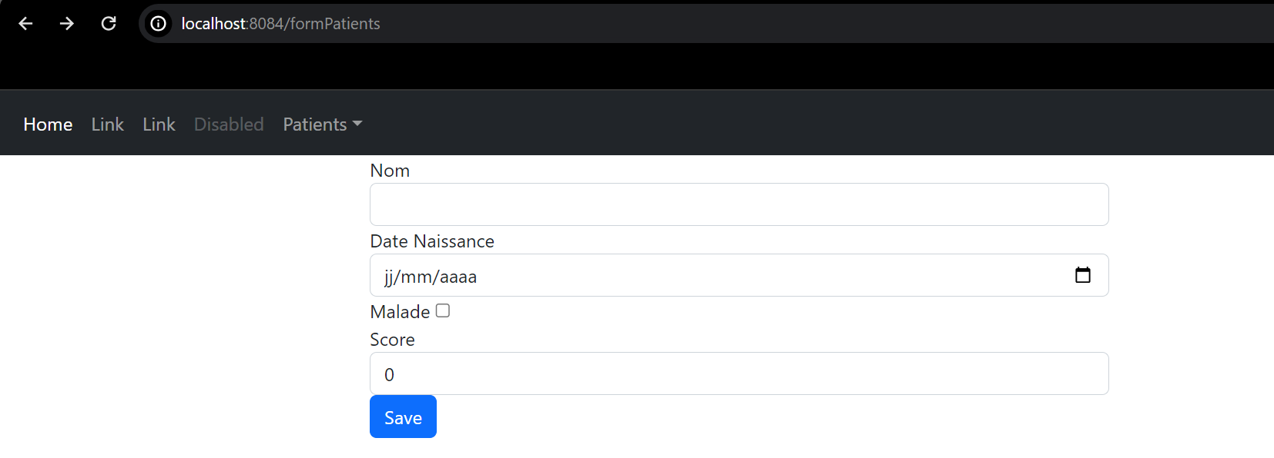

On crée une méthode save() qui permet d’ajouter un patient dans la classe contrôleur

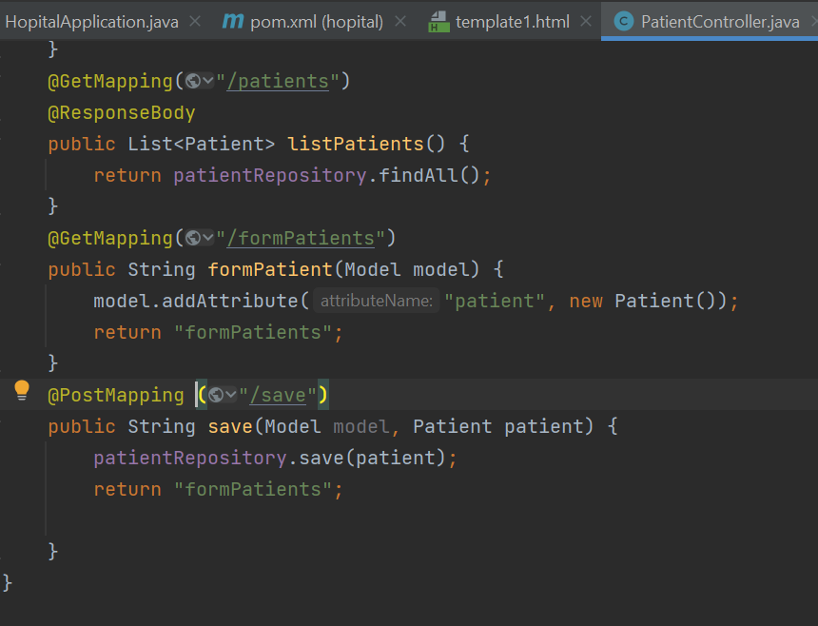

On utilise la notation @DateTimeFormat pour spécifier format des dates

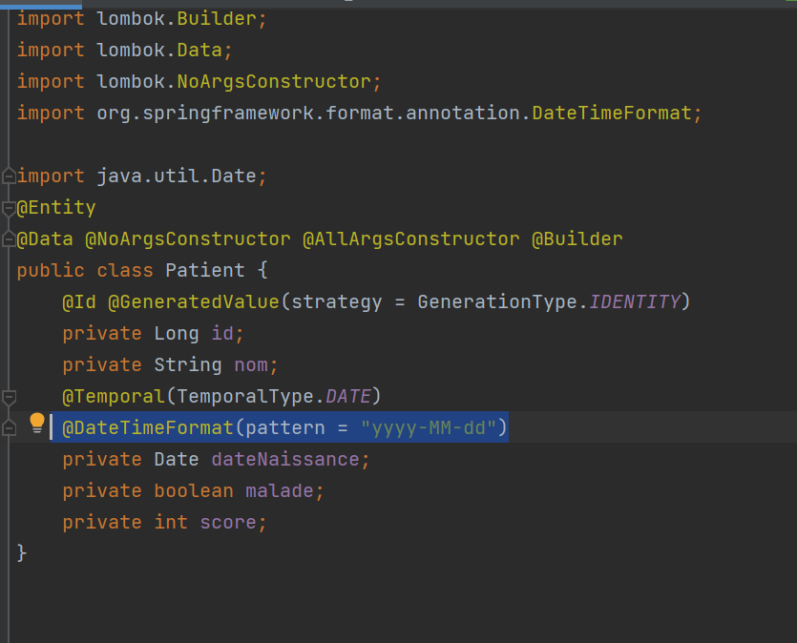

On ajoute un patient

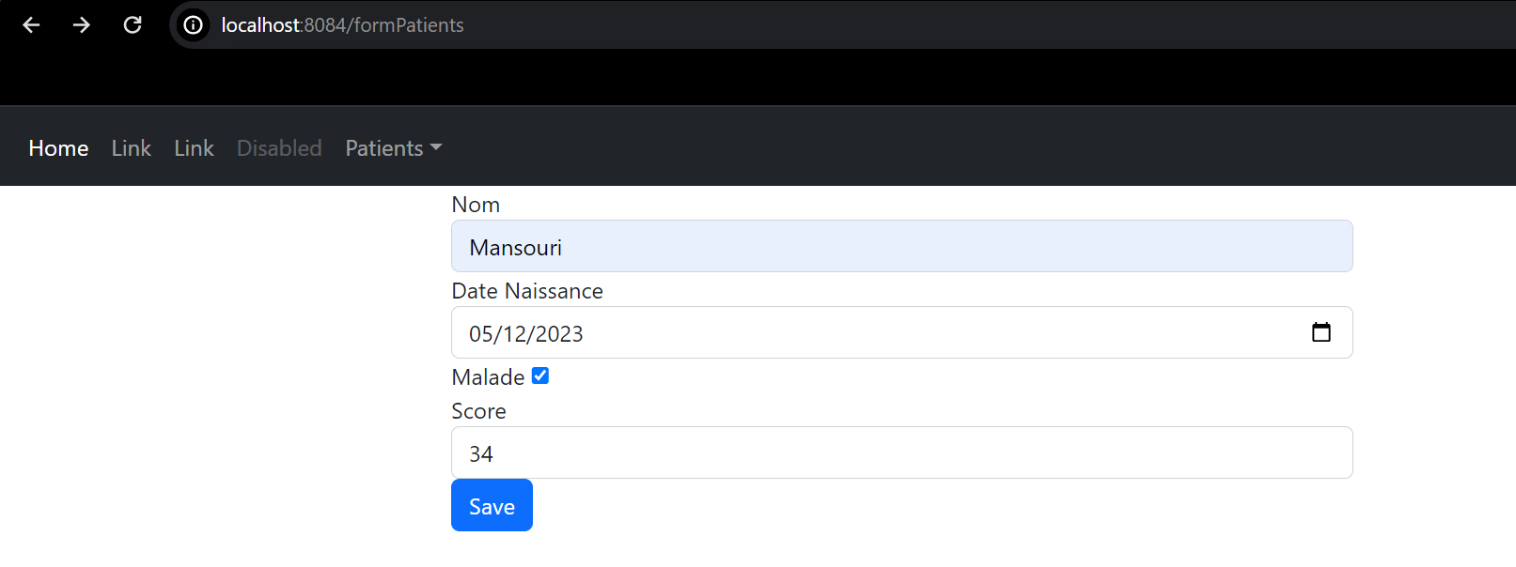

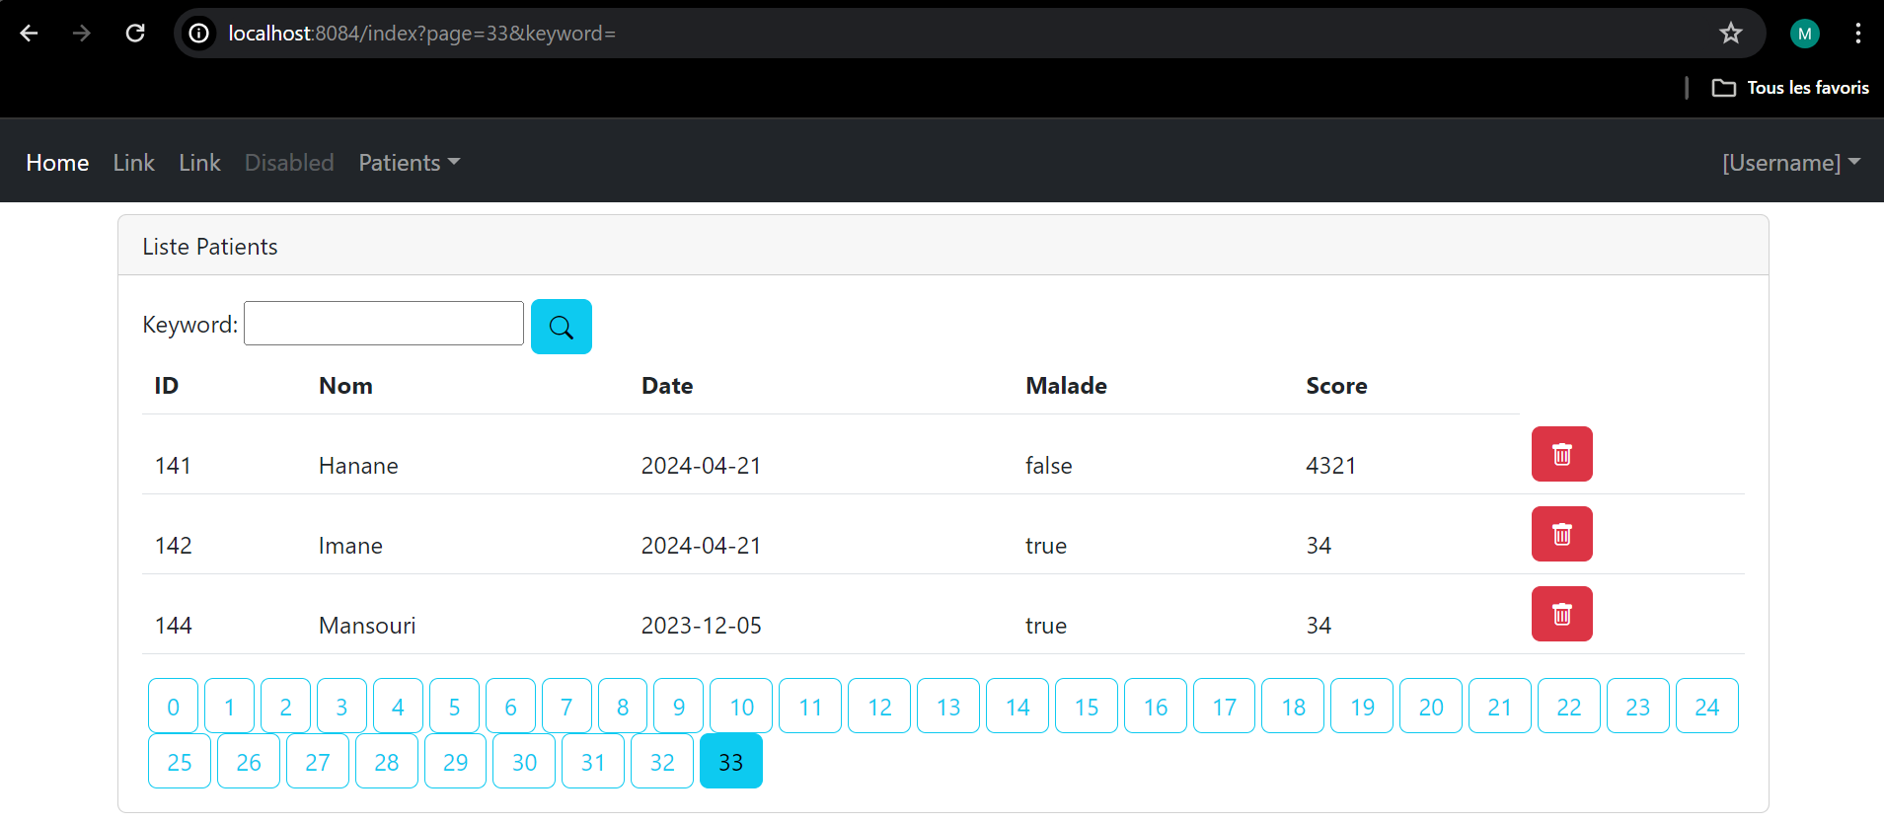

On fait la validation en ajoutant la dépendance spring boot validation dans pom.xml

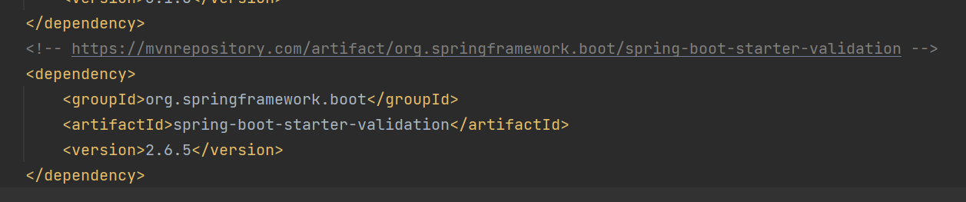

On ajoute des notations à la classe Patient commençant par  @NotEmpty c’est-à-dire qu’on n’accepte pas que ce champ soit vide, @Size pour définir le minimum et la maximum des caractères saisies et @DecimalMin pour qu’on dire par exemple qu’on n’accepte pas un score inférieur de la valeur cité

On ajoute la notation @Valid pour qu’on dire à spring mvc une fois que tu stocke les données dans un patient et faire la validation, et si jamais il y a des erreurs qui va nous sauter la connexion des erreurs dans une connexion de type BindingResult

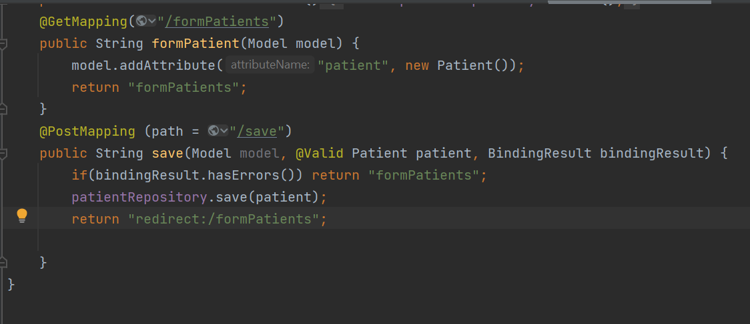

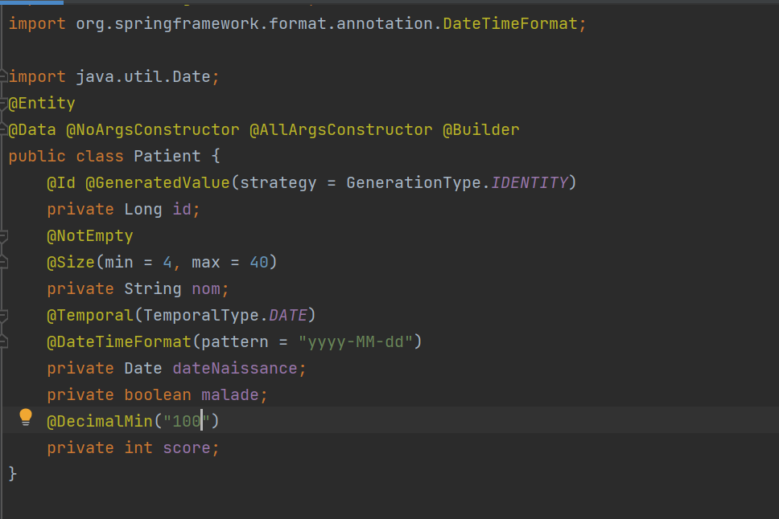

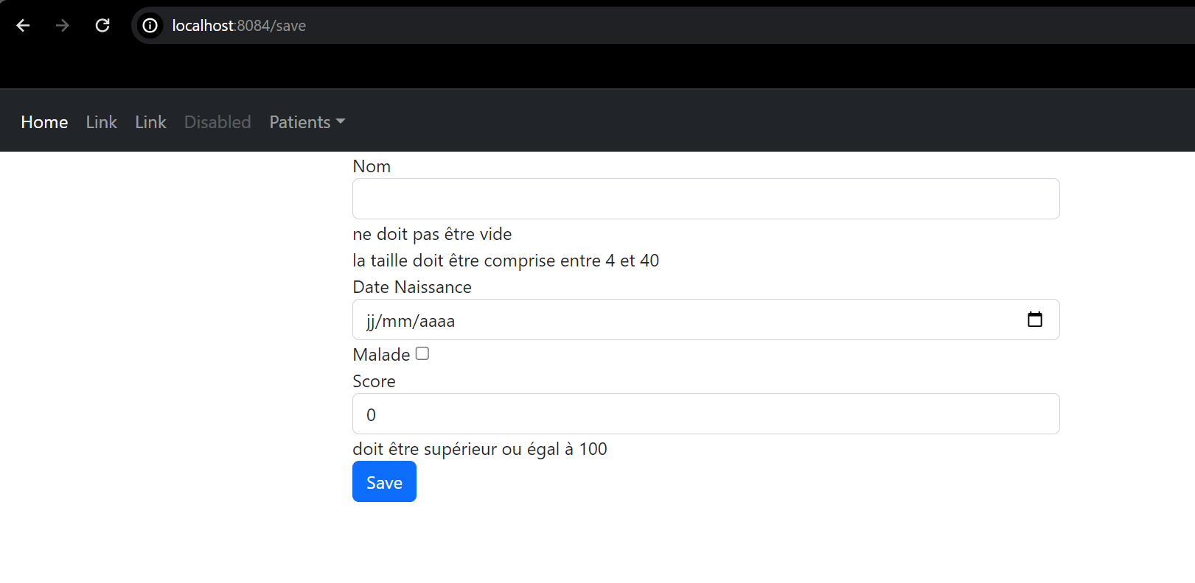

On met les messages en rouge

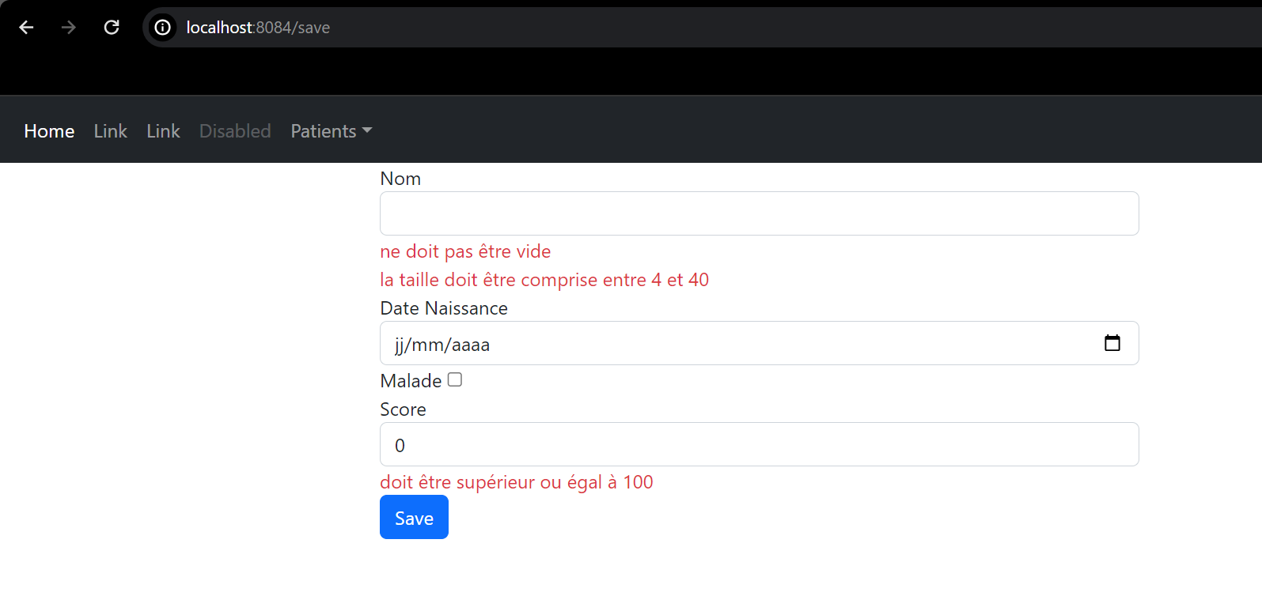

On ajoute un bouton Edit

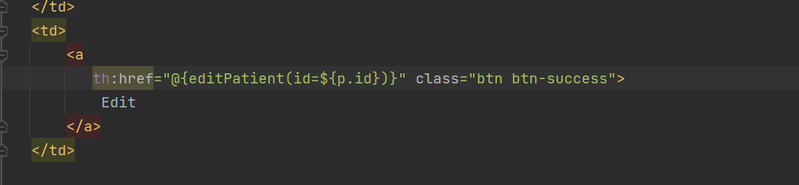

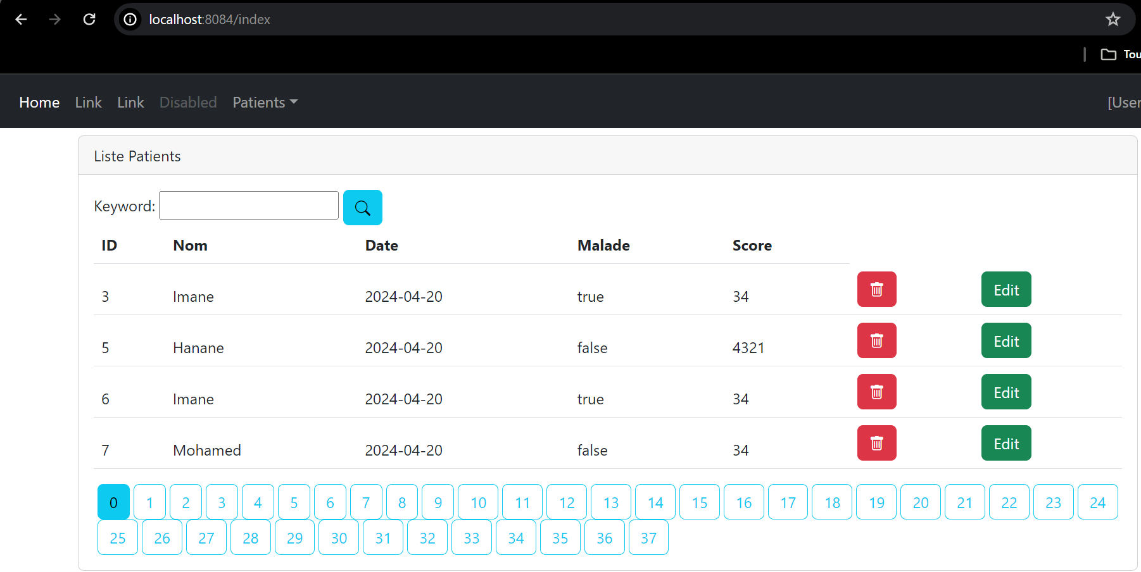

On ajoute la méthode editPatient au contrôleur pour modifier les informations d’un patient

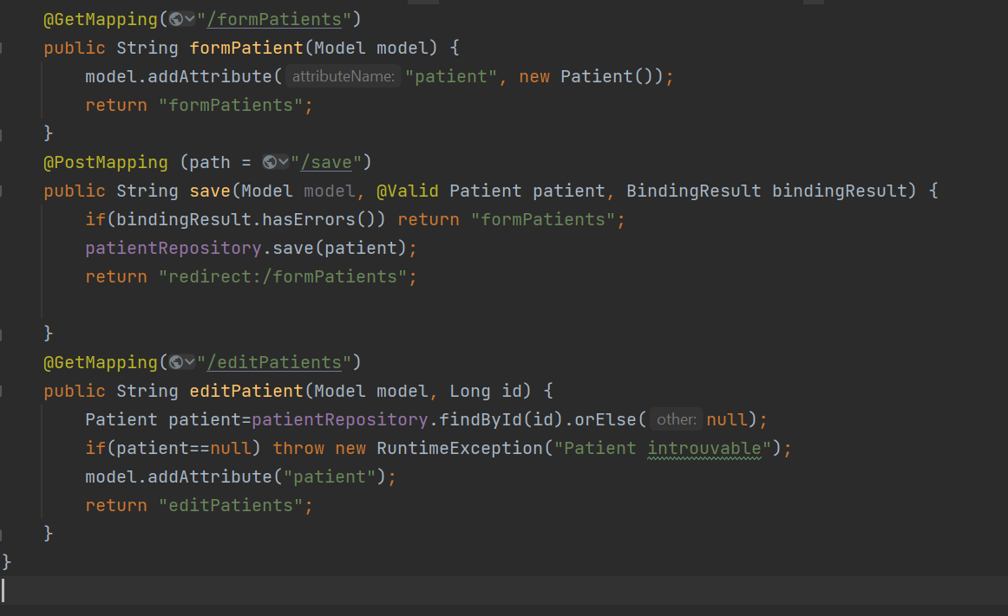

On va créer un fichier HTML editPatients.html

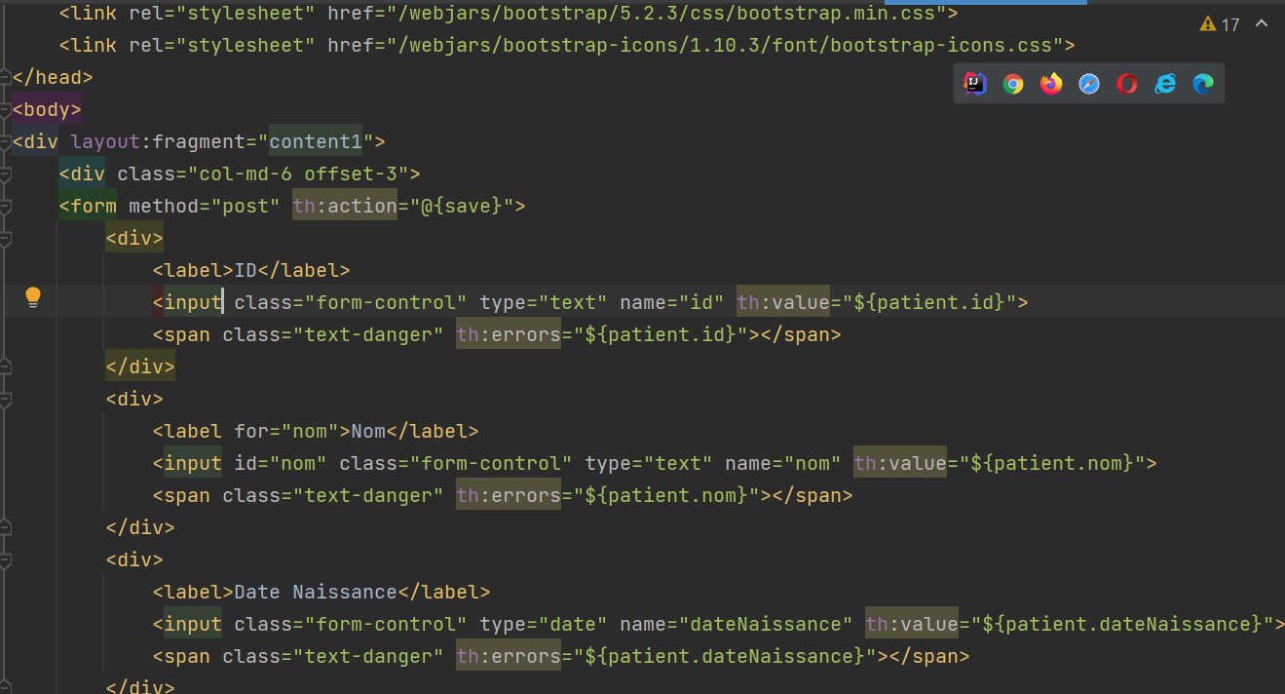

On essaie la modification de la ligne 2 avec l’id 5

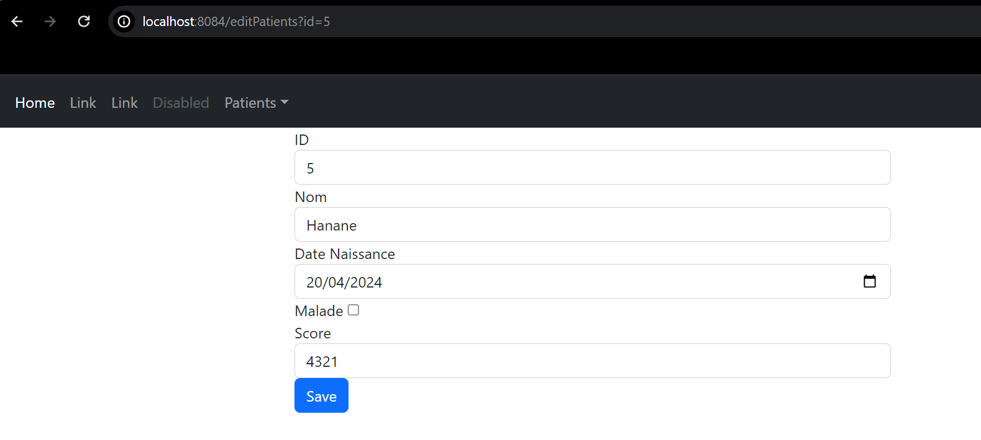

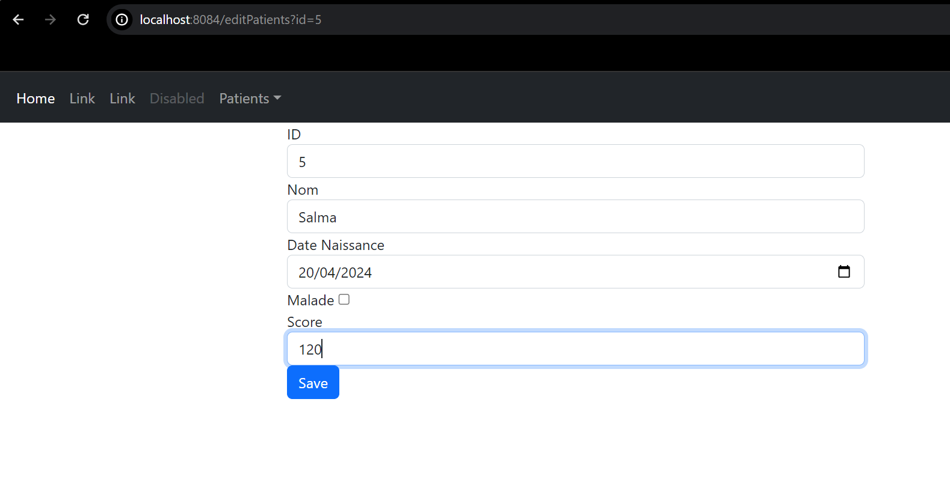

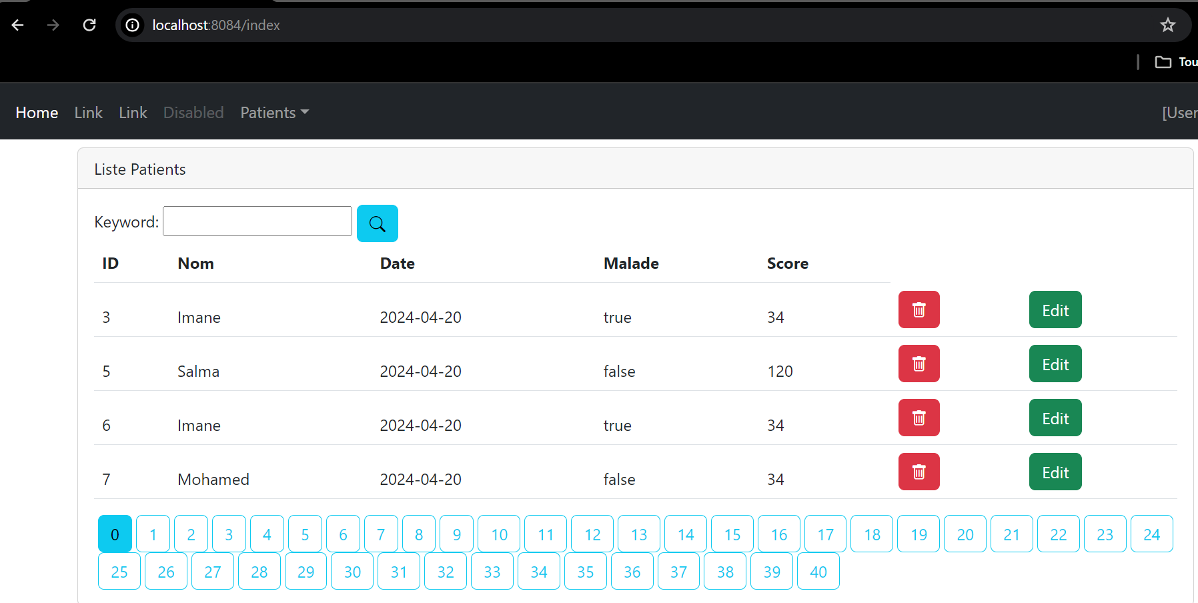

On perd le keyword après qu’on effectue la modification, pour le résoudre on fait un petit changement dans patients.html et on revient au contrôleur pour stocker dans le model le keyword et la page

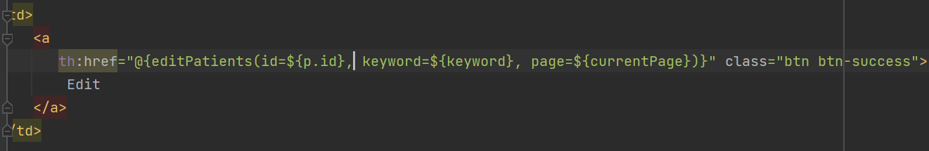

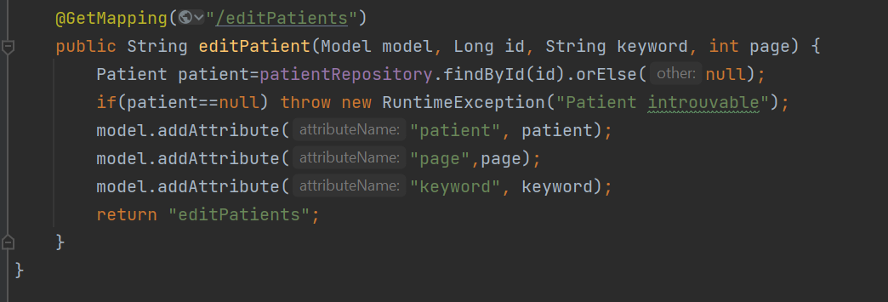

On ajoute les paramètres page et keyword dans save au niveau de th:action et on les ajouter dans la méthode save dans le contrôleur

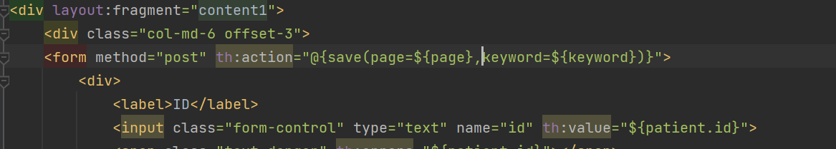

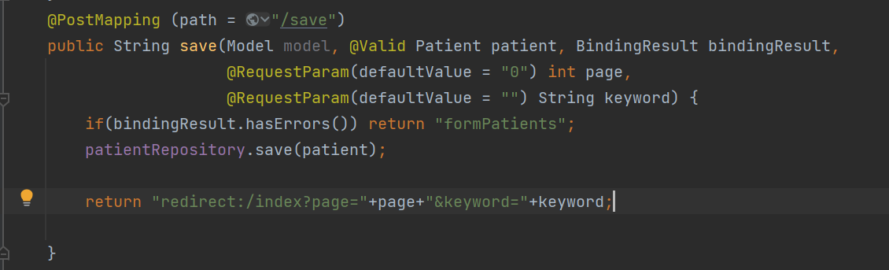

On modifie la ligne de l’id 19 dans la page 4

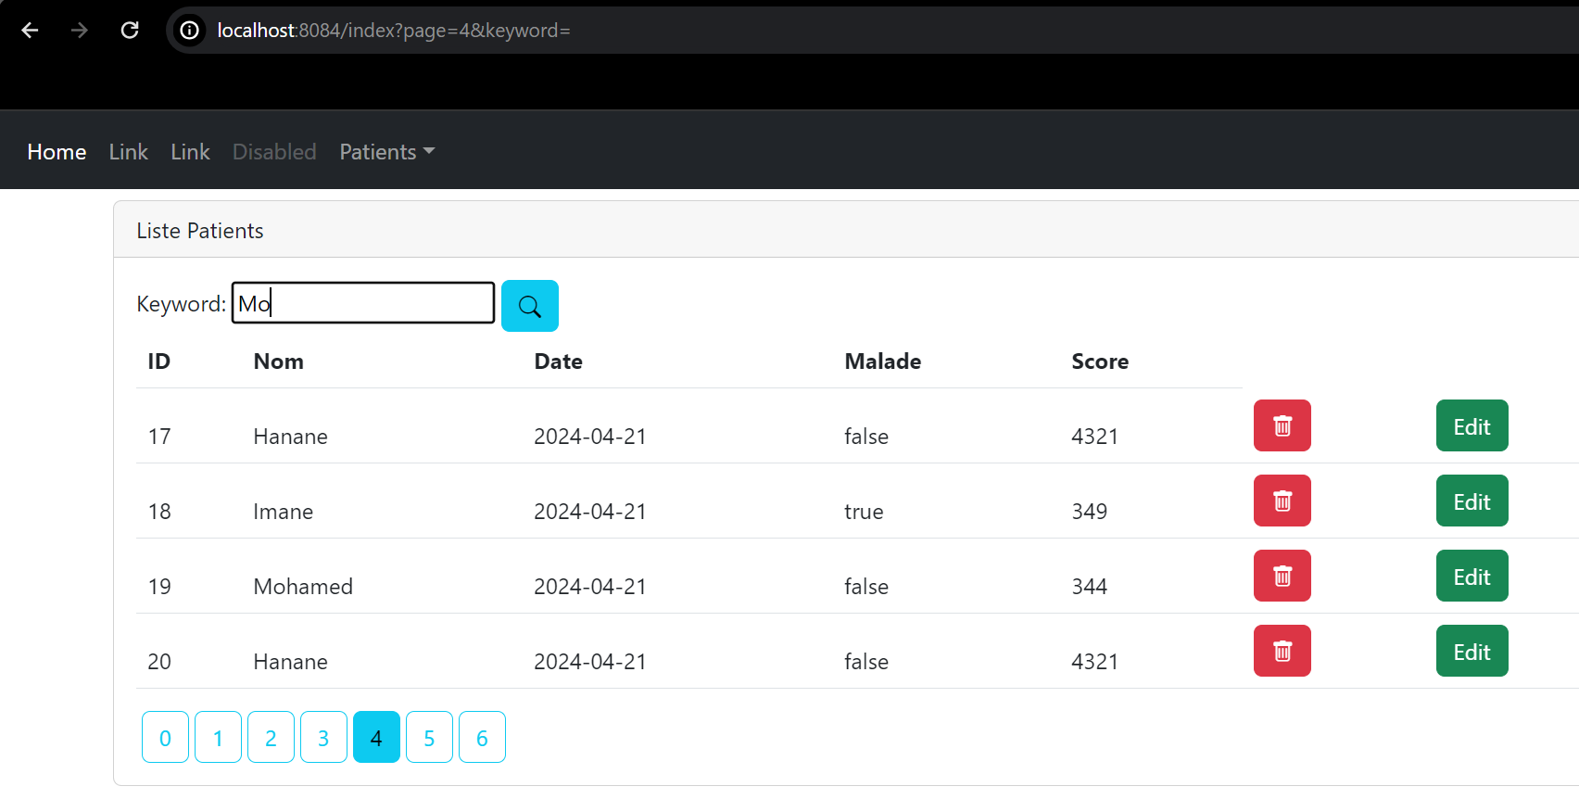

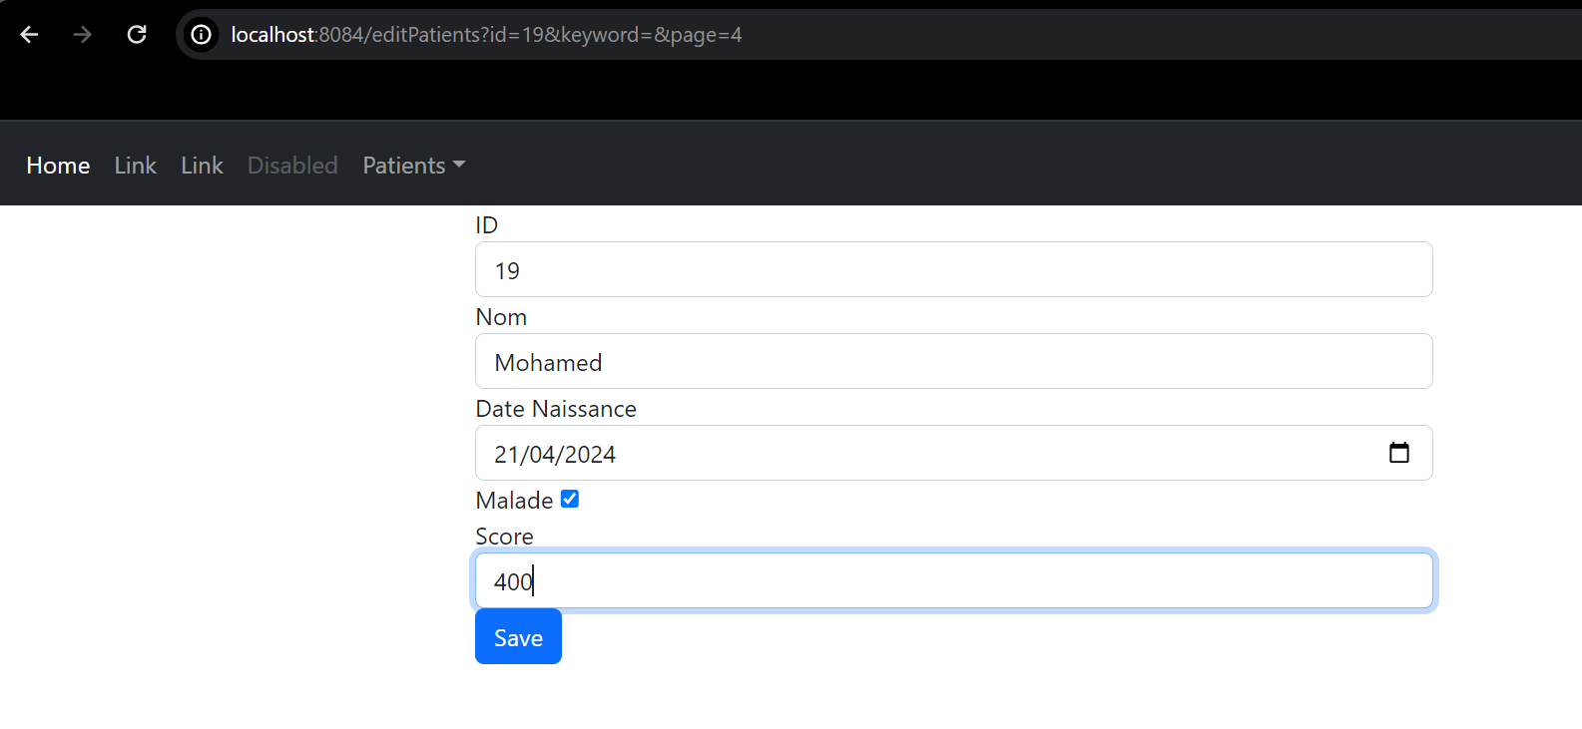

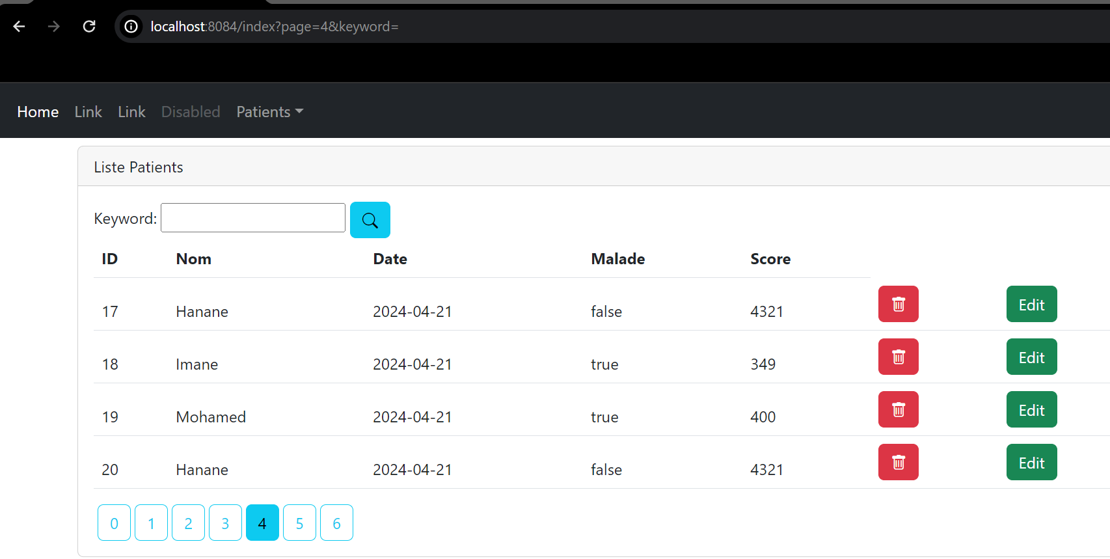

On cache la zone de texte de l’id et on affiche sa valeur mais on ne peut pas le modifier

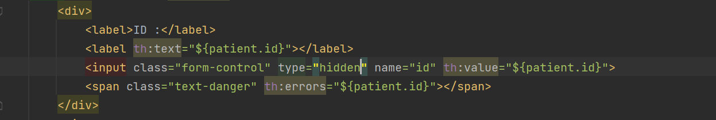

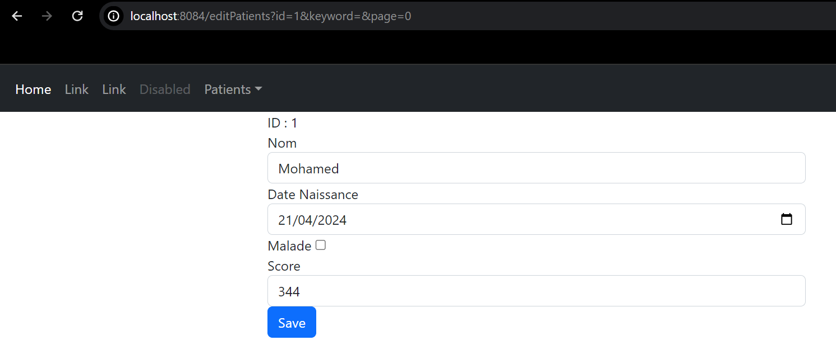

Partie 3 :

Sécurité avec Spring security

On va travailler sur même projet que celui de la deuxième partie

Tout d’abord, on va ajouter la dépendance security

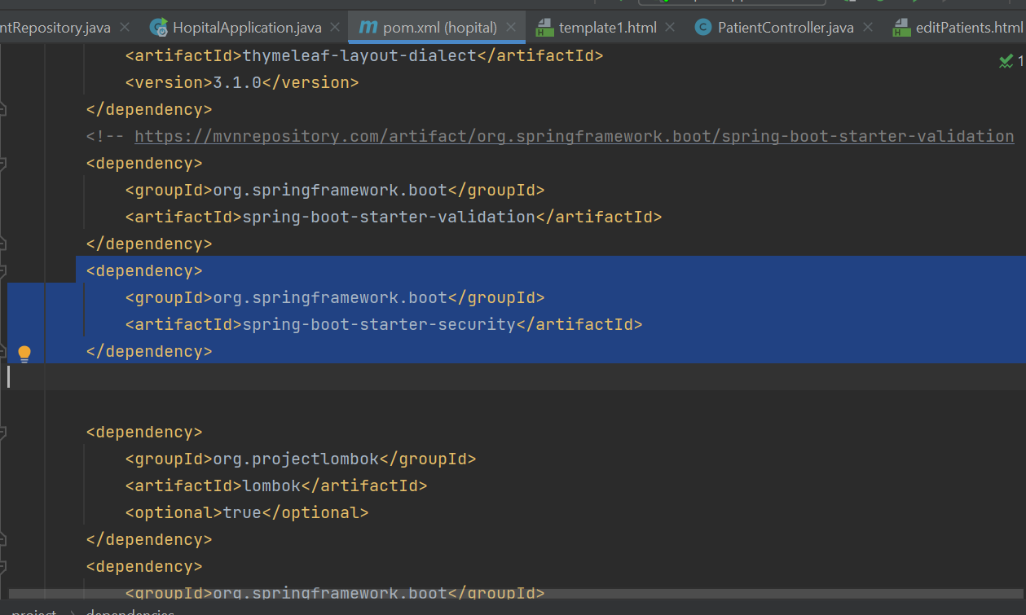

On démarre l’application et quand on accède, on trouve qu’on a une configuration par défaut

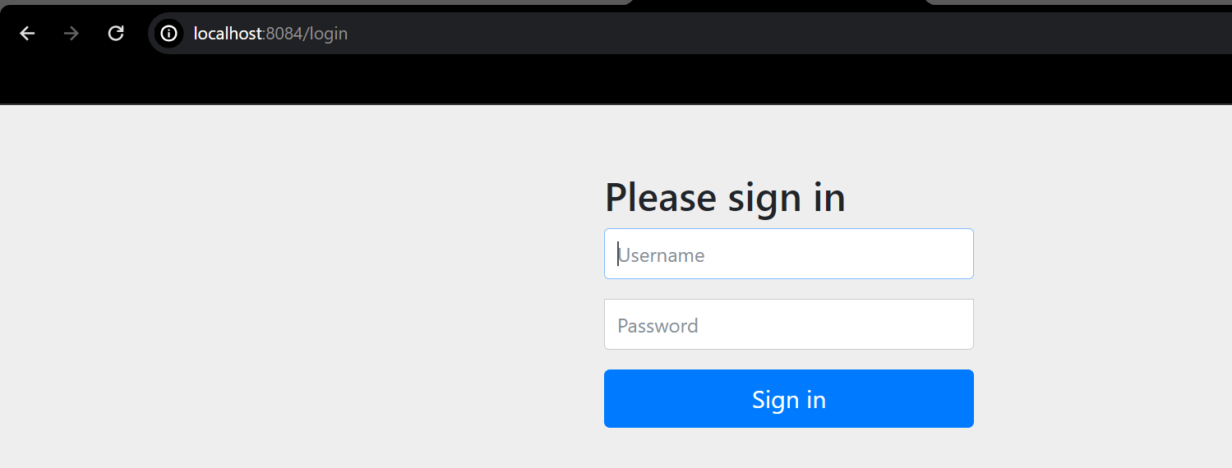

Pour accéder à l’application on utilise un Username « user », et un mot de page qui est généré

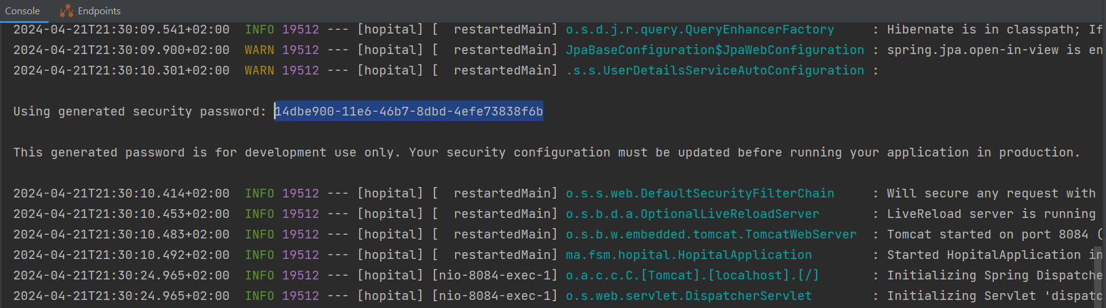

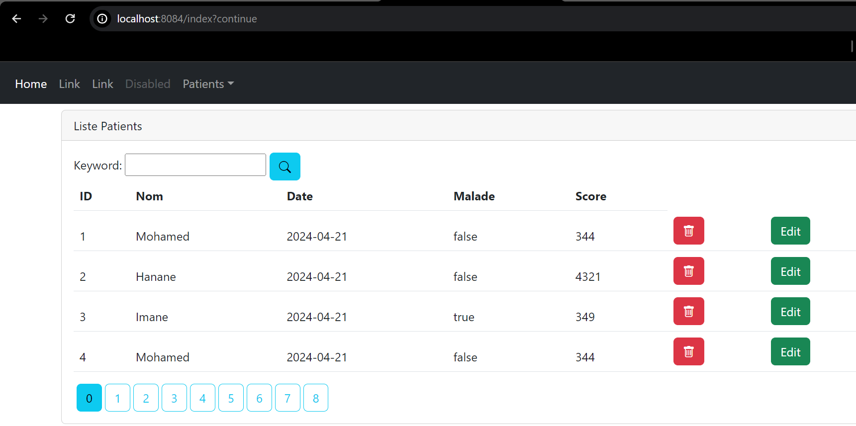

On doit personnaliser la configuration de sécurité de l’application.

Pour se faire on va créer une classe SecurityConfig, dont laquelle on travaille avec deux annotations @Configuration et @EnableWebSecurity.

On utilise également l’annotation @Bean pour que notre méthode s’exécute au démarrage.

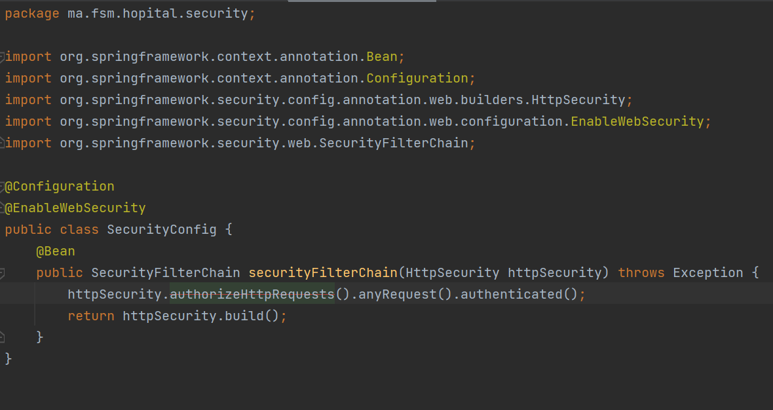

L’accès est refusé

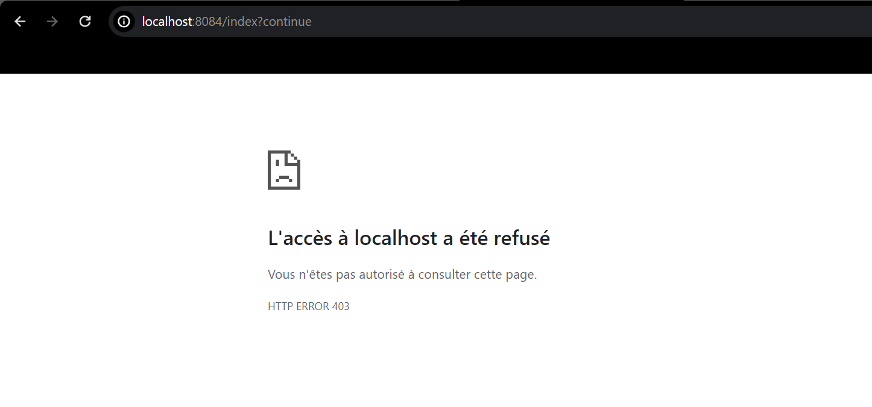

On va demander d’ajouter un formulaire d’authentification en ajoutant formLogin()

Et le formulaire de l’authentification s’affiche

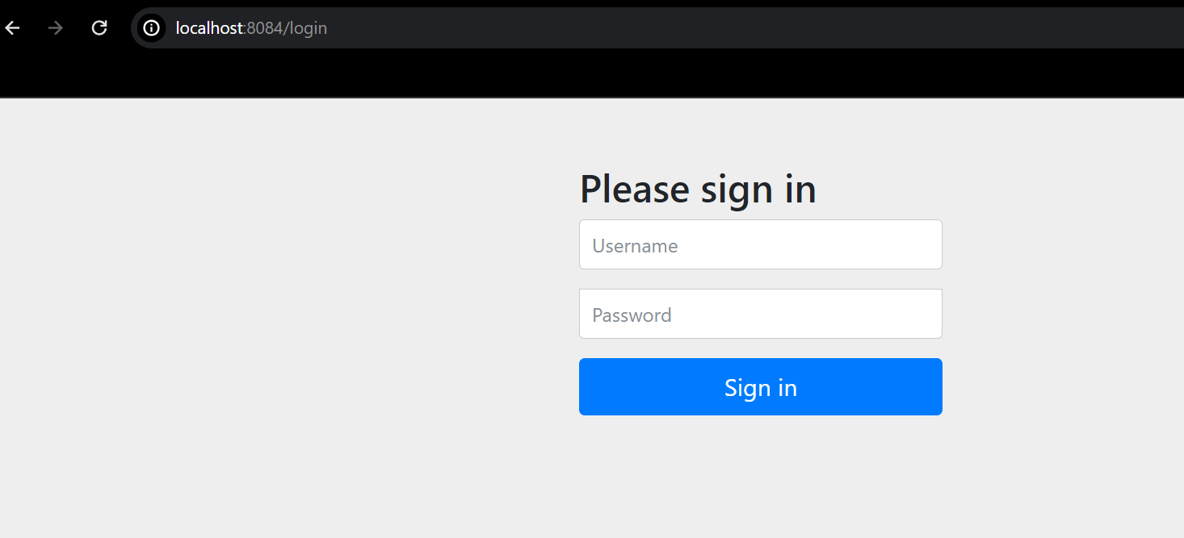

On doit créer des autorisations pour les utilisateurs, pour cela on utilise un objet de type InMemoryAuthentication, qui permet de préciser au mémoire les utilisateurs qui ont le droit d’accéder à l’application.

On utilise {noop} pour dire à spring security ne pas utliser un password encoder, il va juste comparer le mot de passe tel qu’il est.

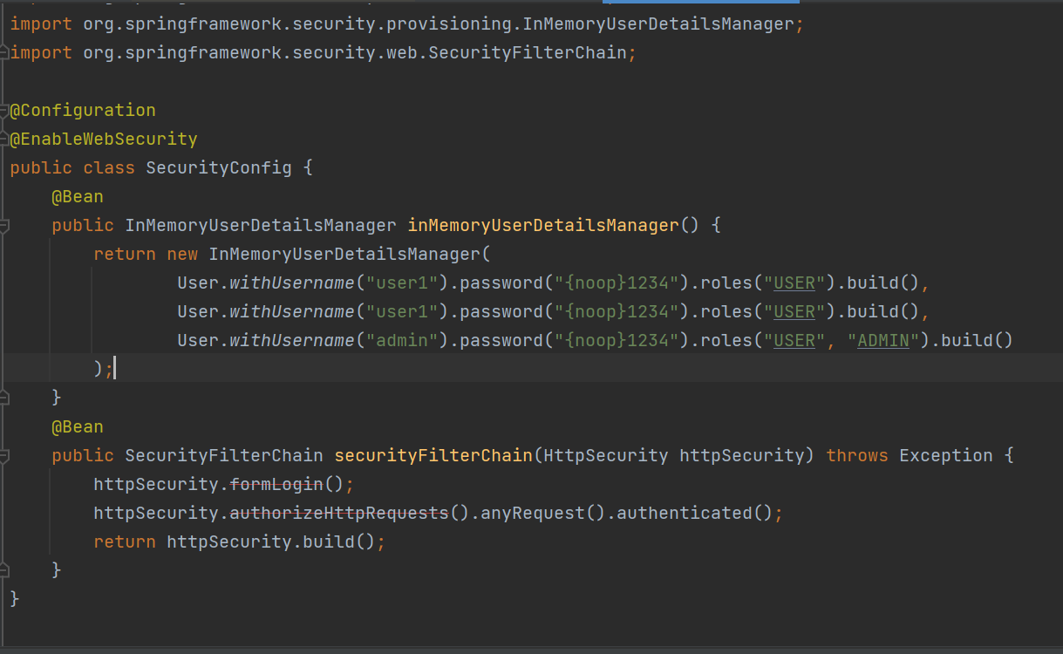

L’affichage :

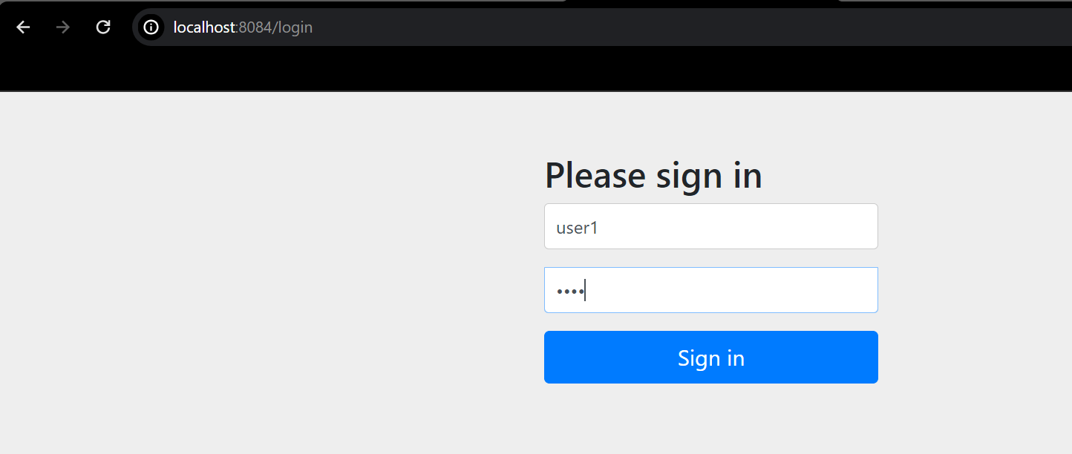

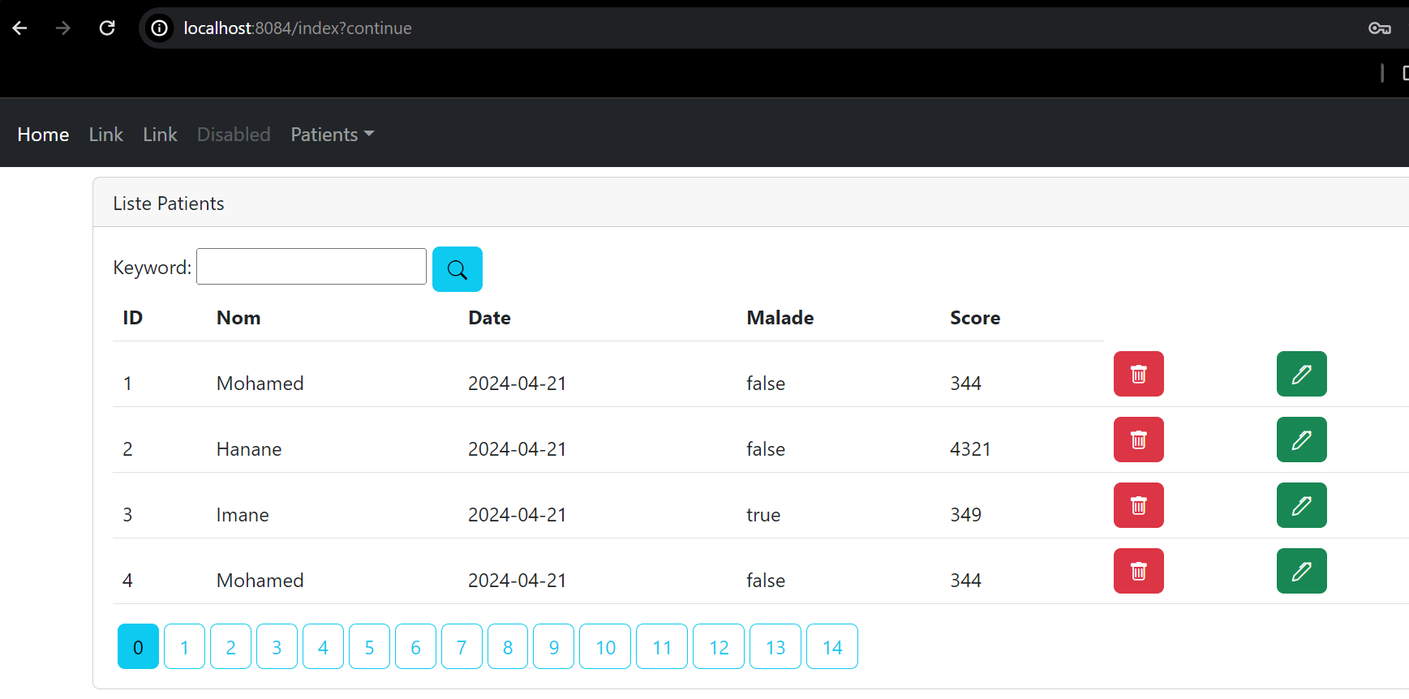

Pour travailler avec spring security on utilise un password encoder BCrypt

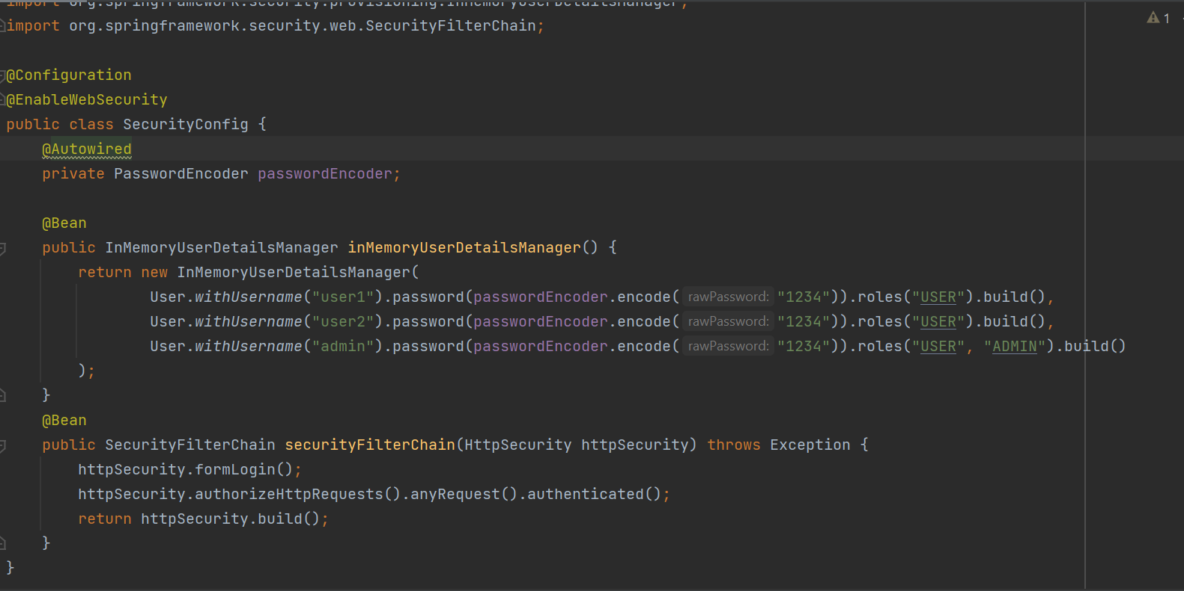

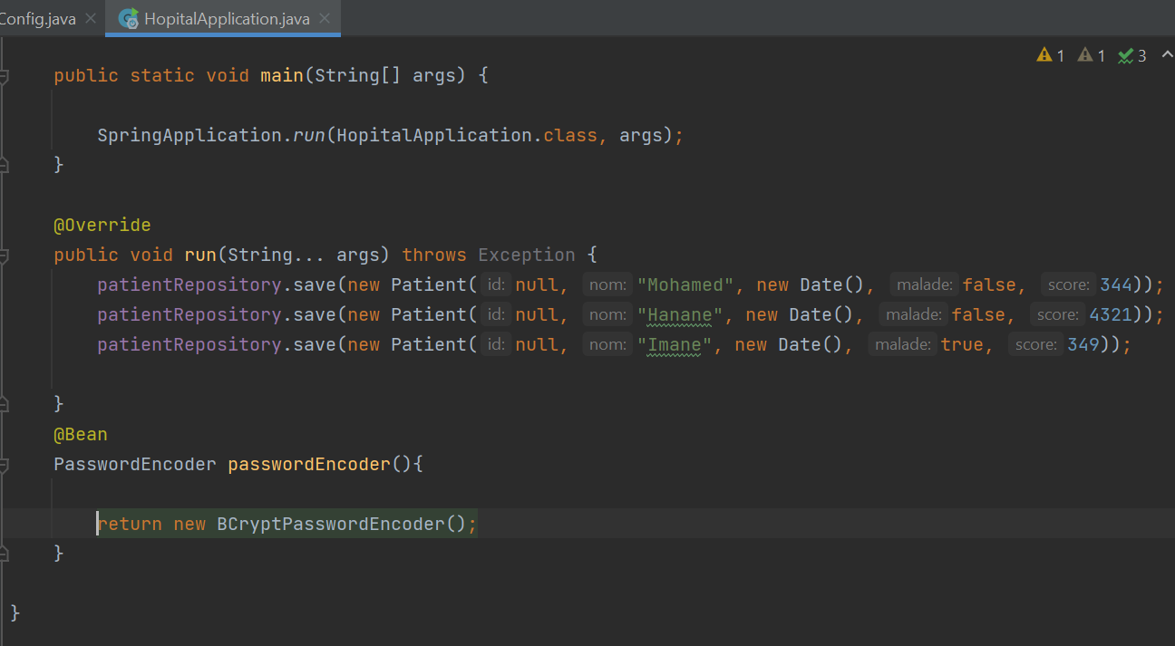

On affiche le nom du user connecté au lieu de [User], et on ajoute une opération du logout.

Pour afficher l’utilisateur authentifié, on est besoin d’ajouter une autre dépendance thymeleaf extras

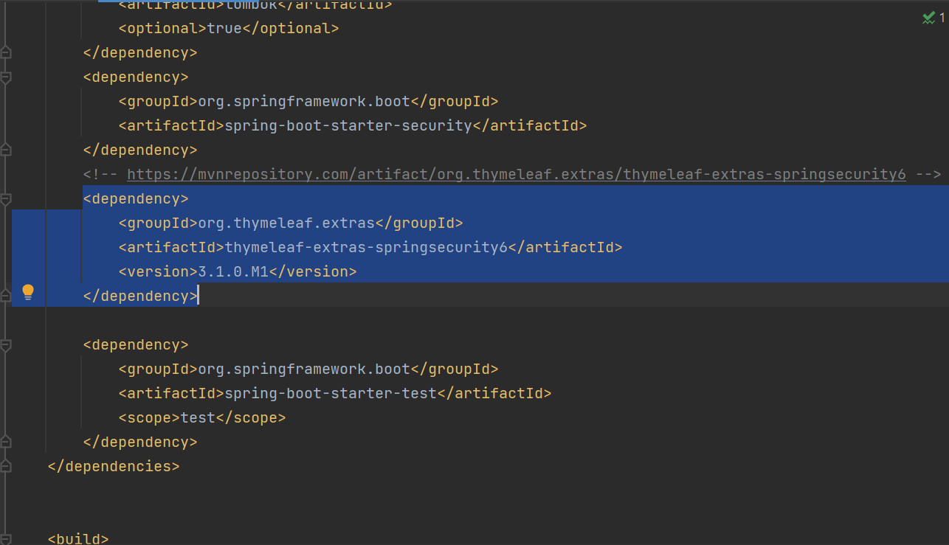

On demande maspring security via thymeleaf d’afficher le nom de l’utilisateur qui est authentifié

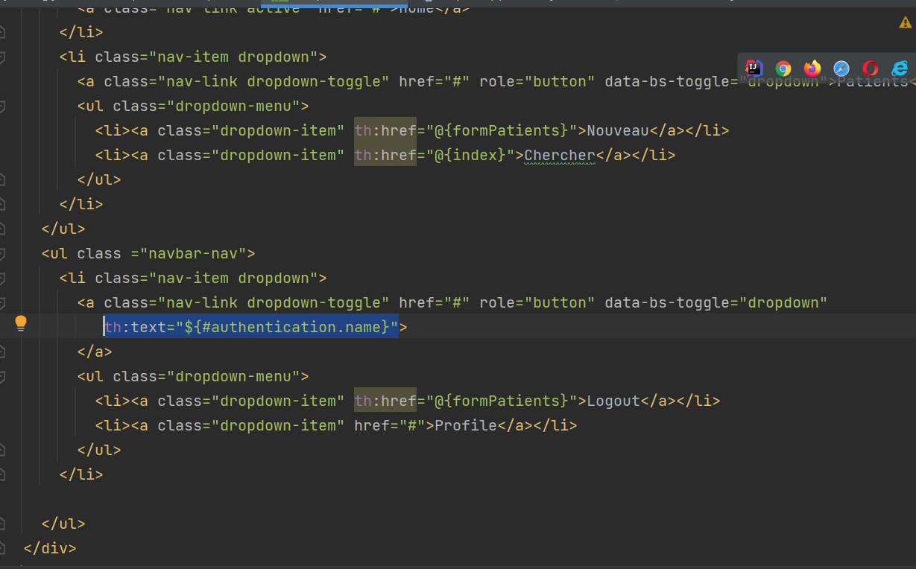

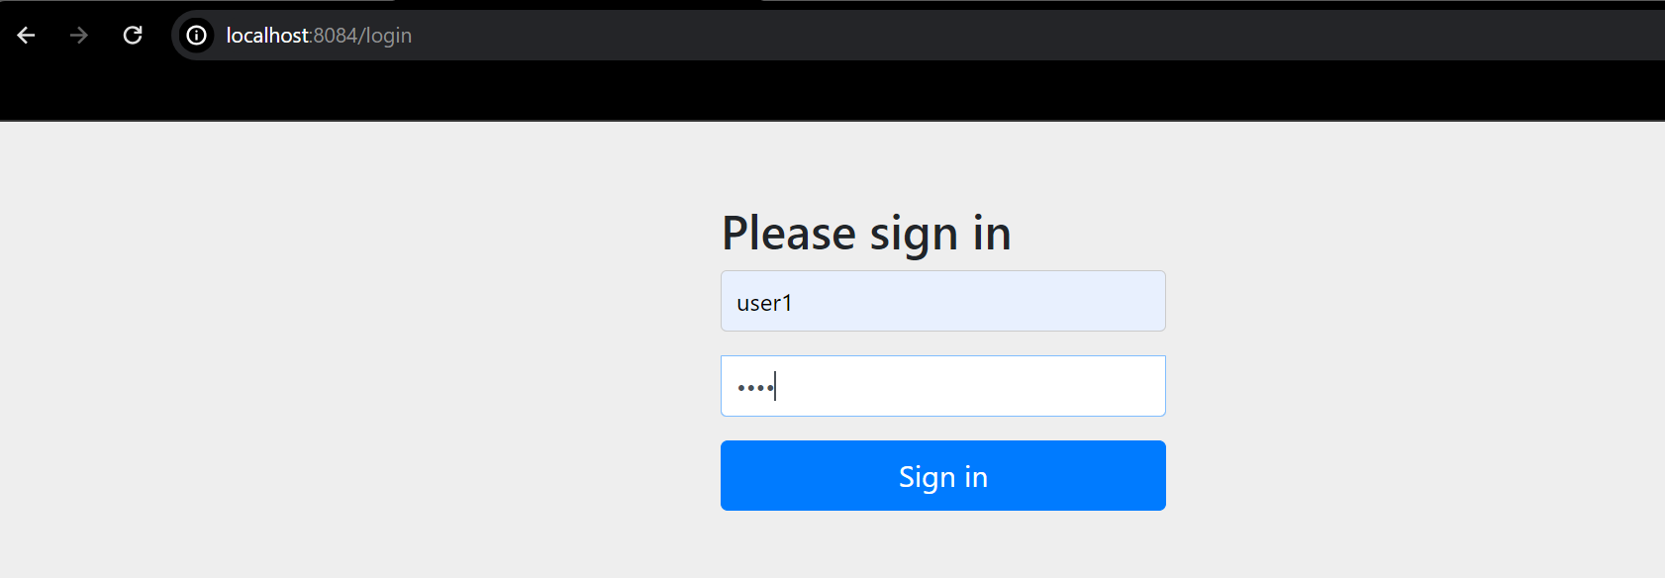

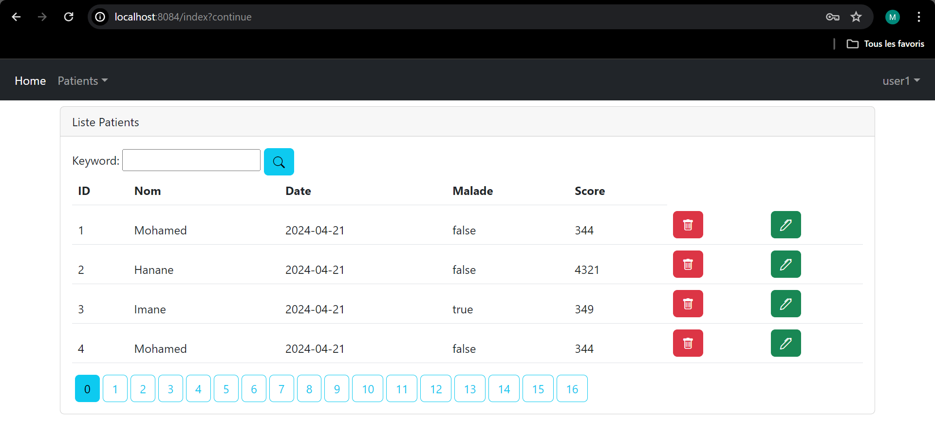

Pour se déconnecter, on passe par un autre bouton logout

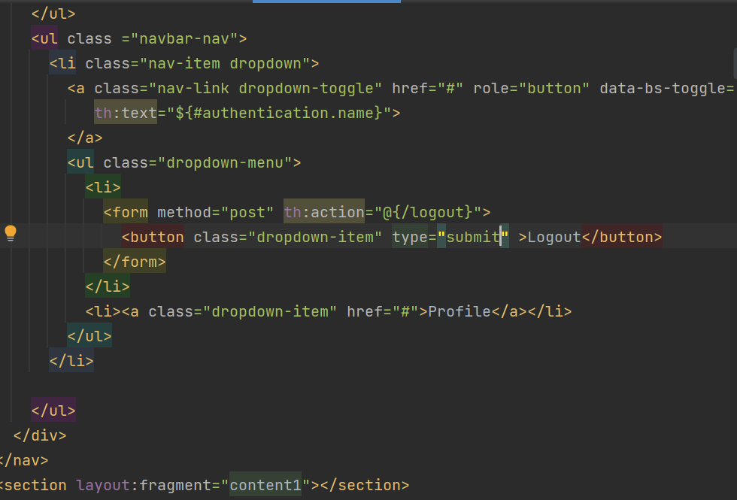

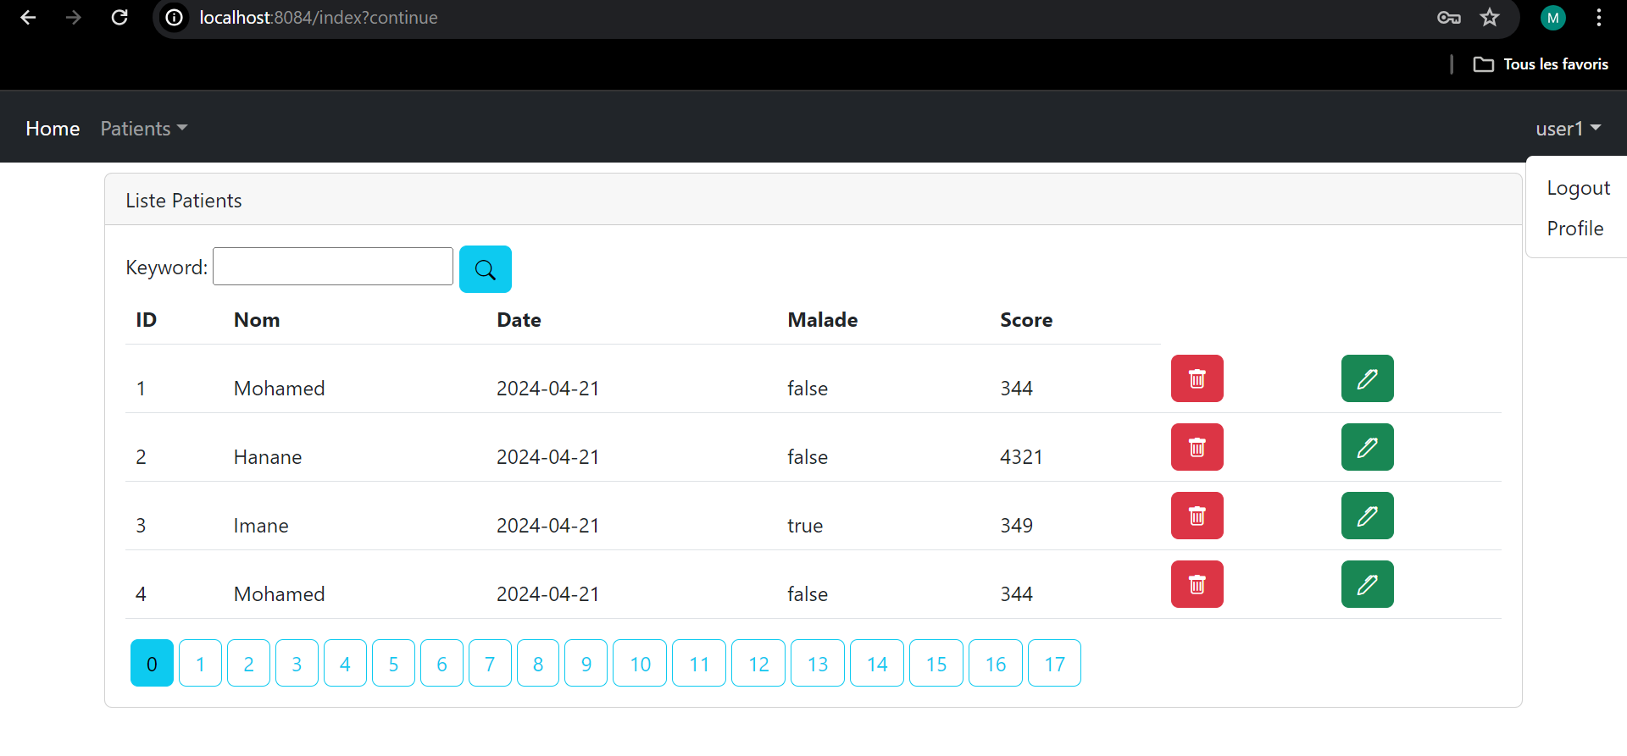

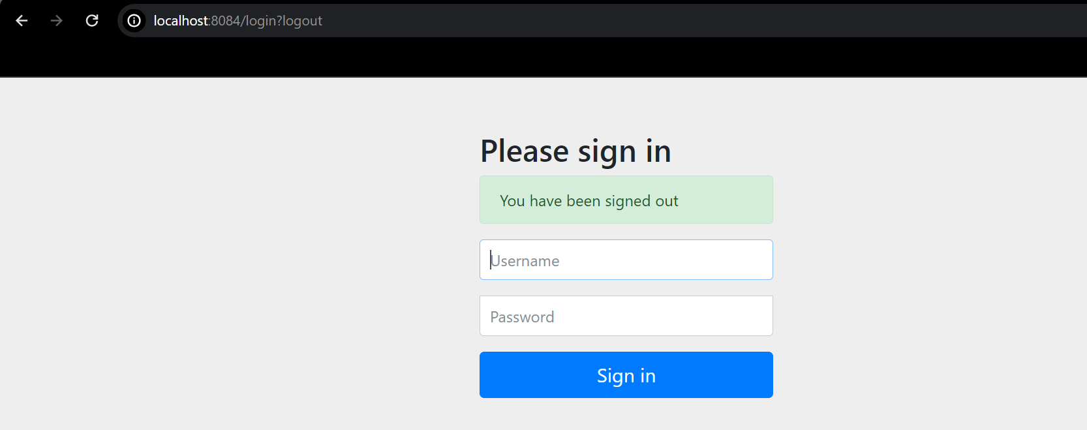

On ajoute un méthode Home() pour rediriger vers la page index

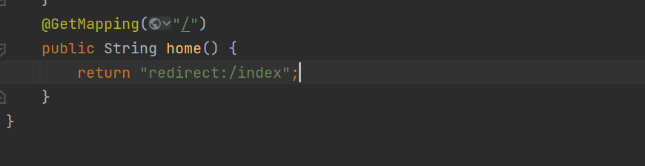

Les rôles admin et user sont totalement déférents, c’est pour cela on vérifier les droits d’accès et on va gérer les autorisations et on a changé les chemins dans les templates, avec deux façons :

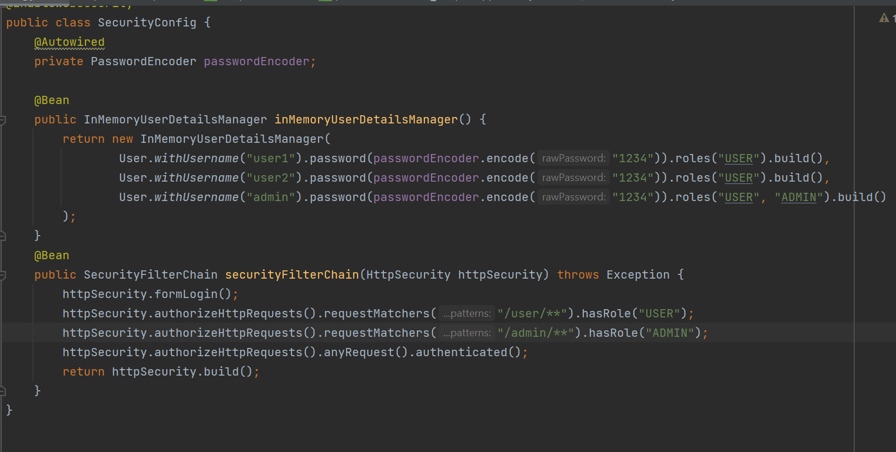

On est connecté en tant qu’user, et lorsqu’on veut supprimer ou modifier un patient une erreur 403 se génère, car on n’a pas donner à l’utilisateur le droit de faire ses actions

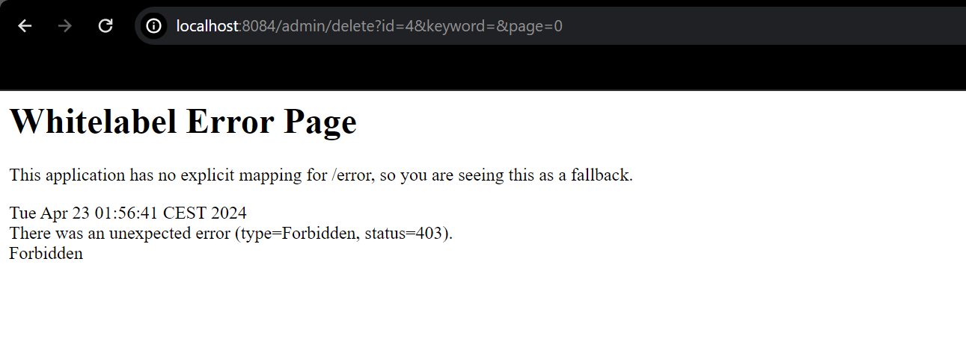

On authentifié en tant qu’admin et on trouve qu’on a le droit de modifier, supprimer, etc.

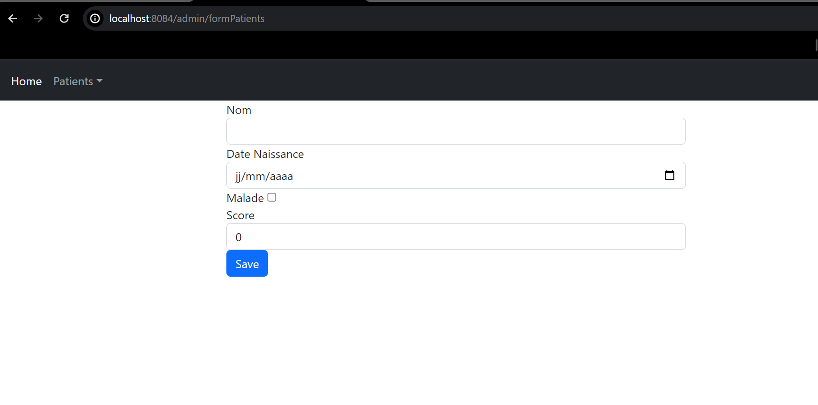

Si on se connecte en tant que admin, on peut faire tous les actions.

On règle les droits d’accès, et rien à afficher à l’utilisateur les actions qu’il le peut pas faire.

Alors on va retirer les boutons pour l’utilisateur :

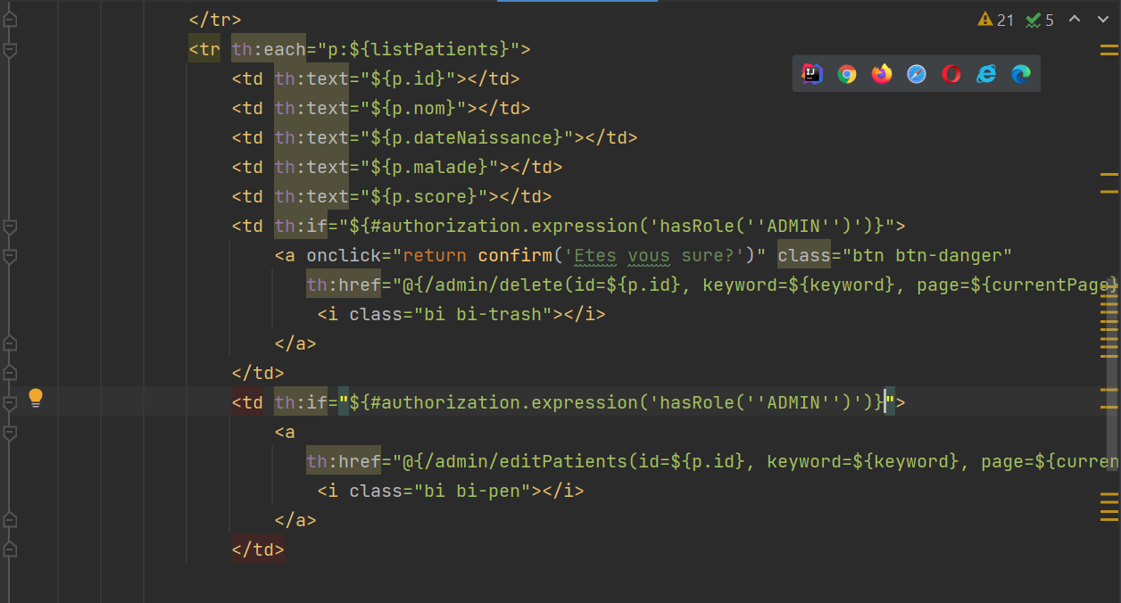

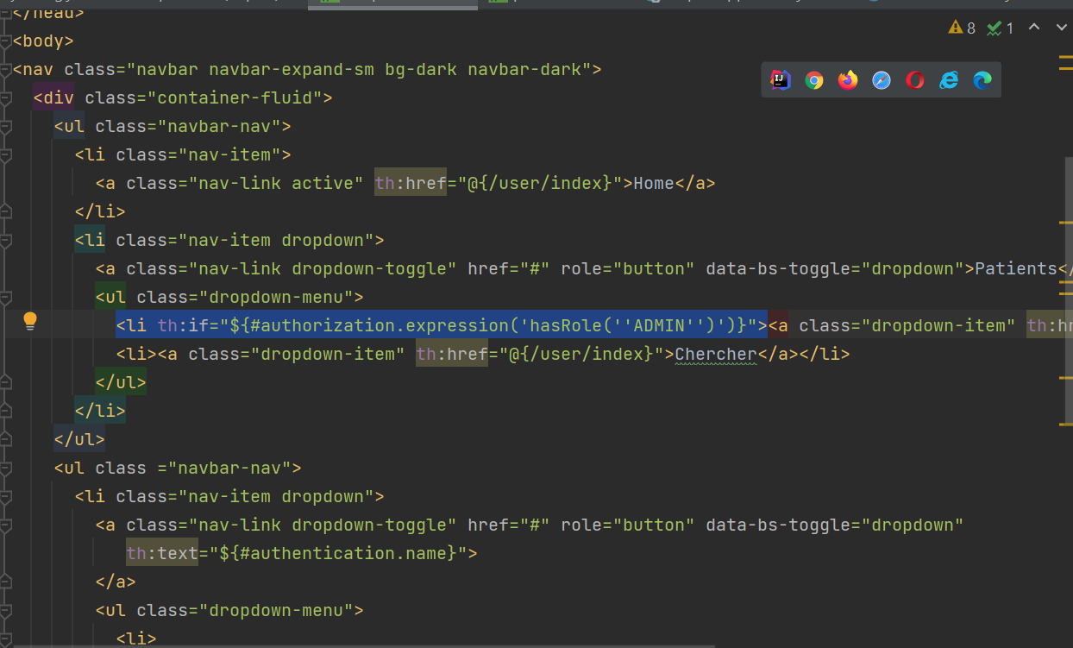

Voilà les boutons sont retirés lorsqu’on se connecte en tant que user

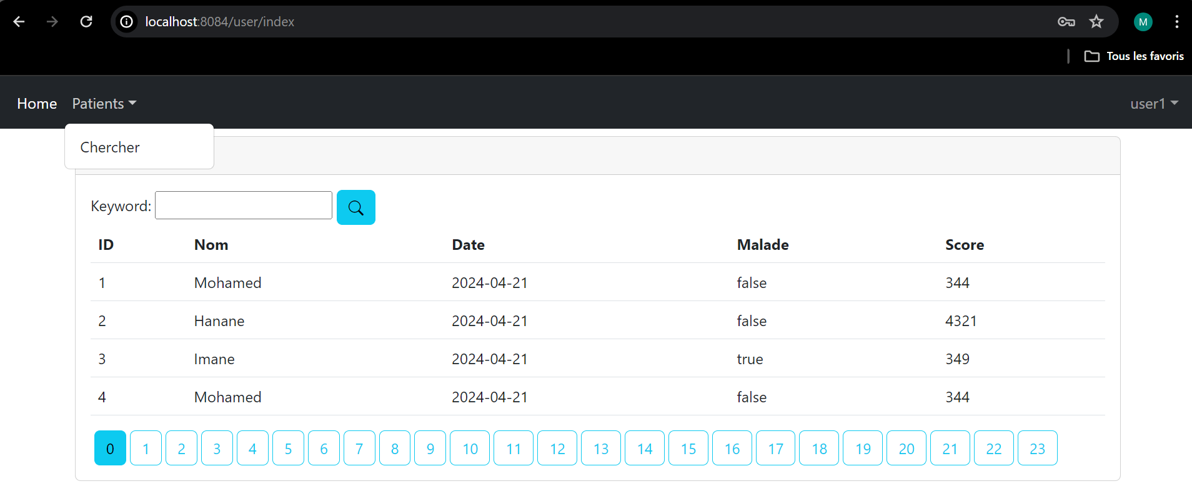

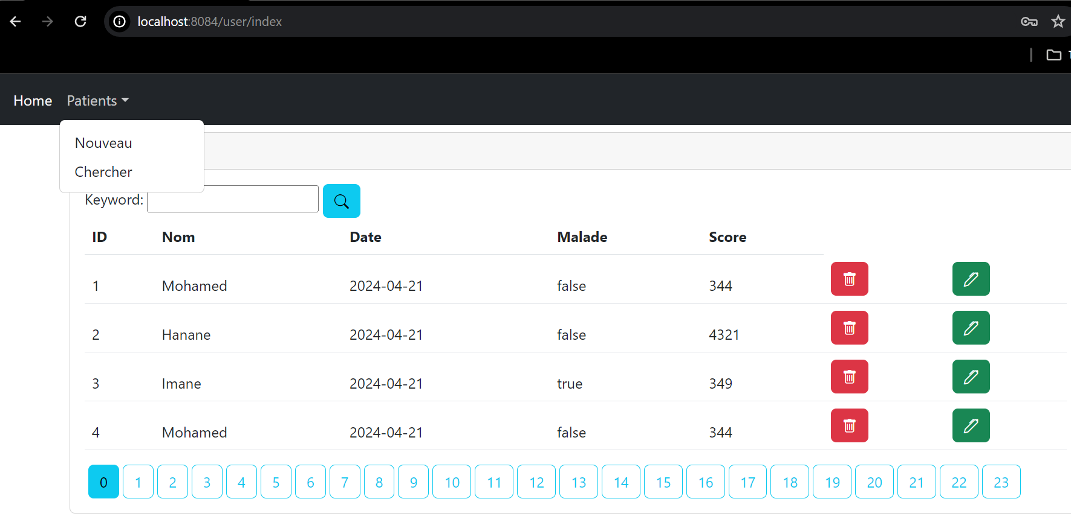

Pour qu’on affiche un message à l’utilisateur comme quoi vous n’avez pas le droit de faire cette fonctionnalité, on va ajouter une configuration :

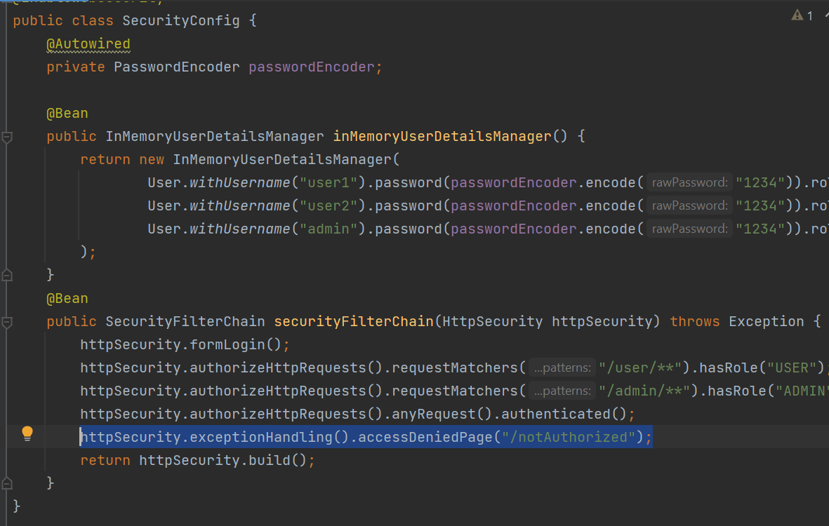

Et on ajoute un autre contrôleur SecurityController

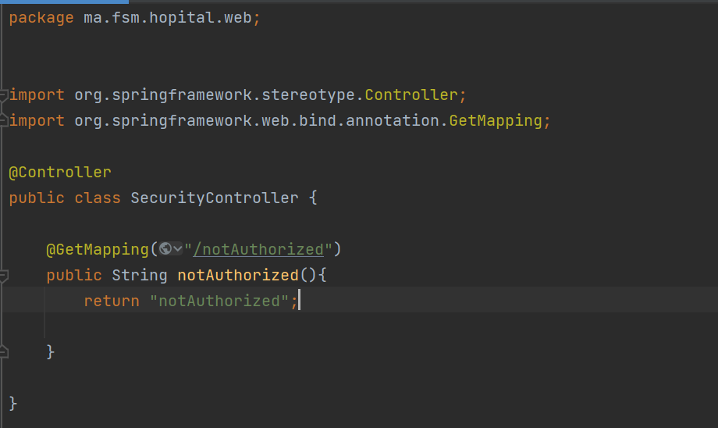

Et aussi une vue notAuthorized.html :

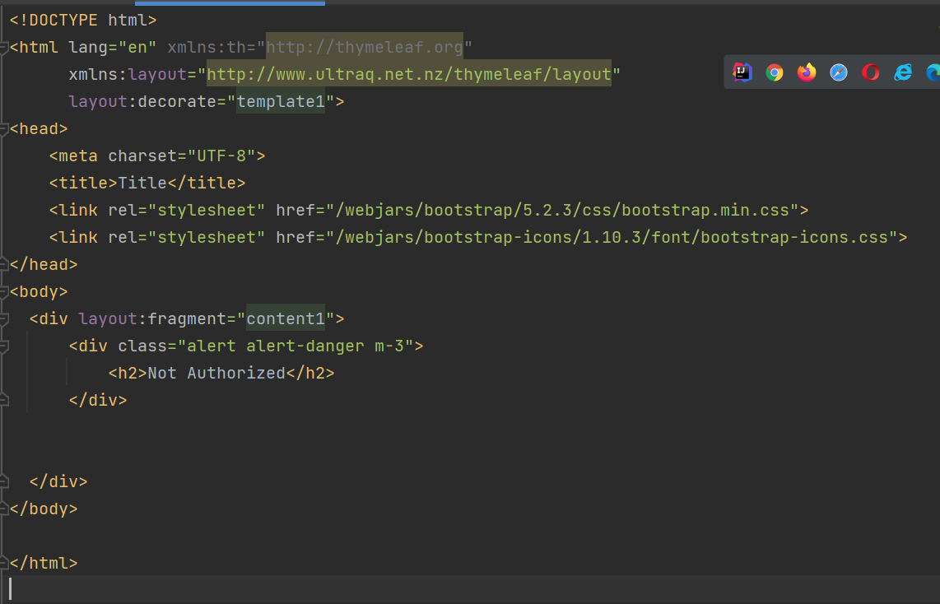

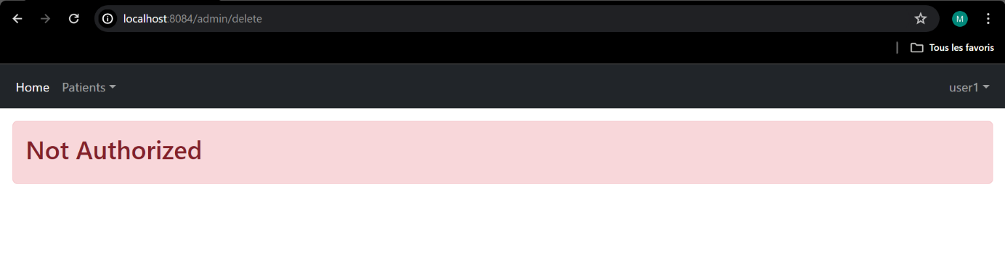

Page user1 :

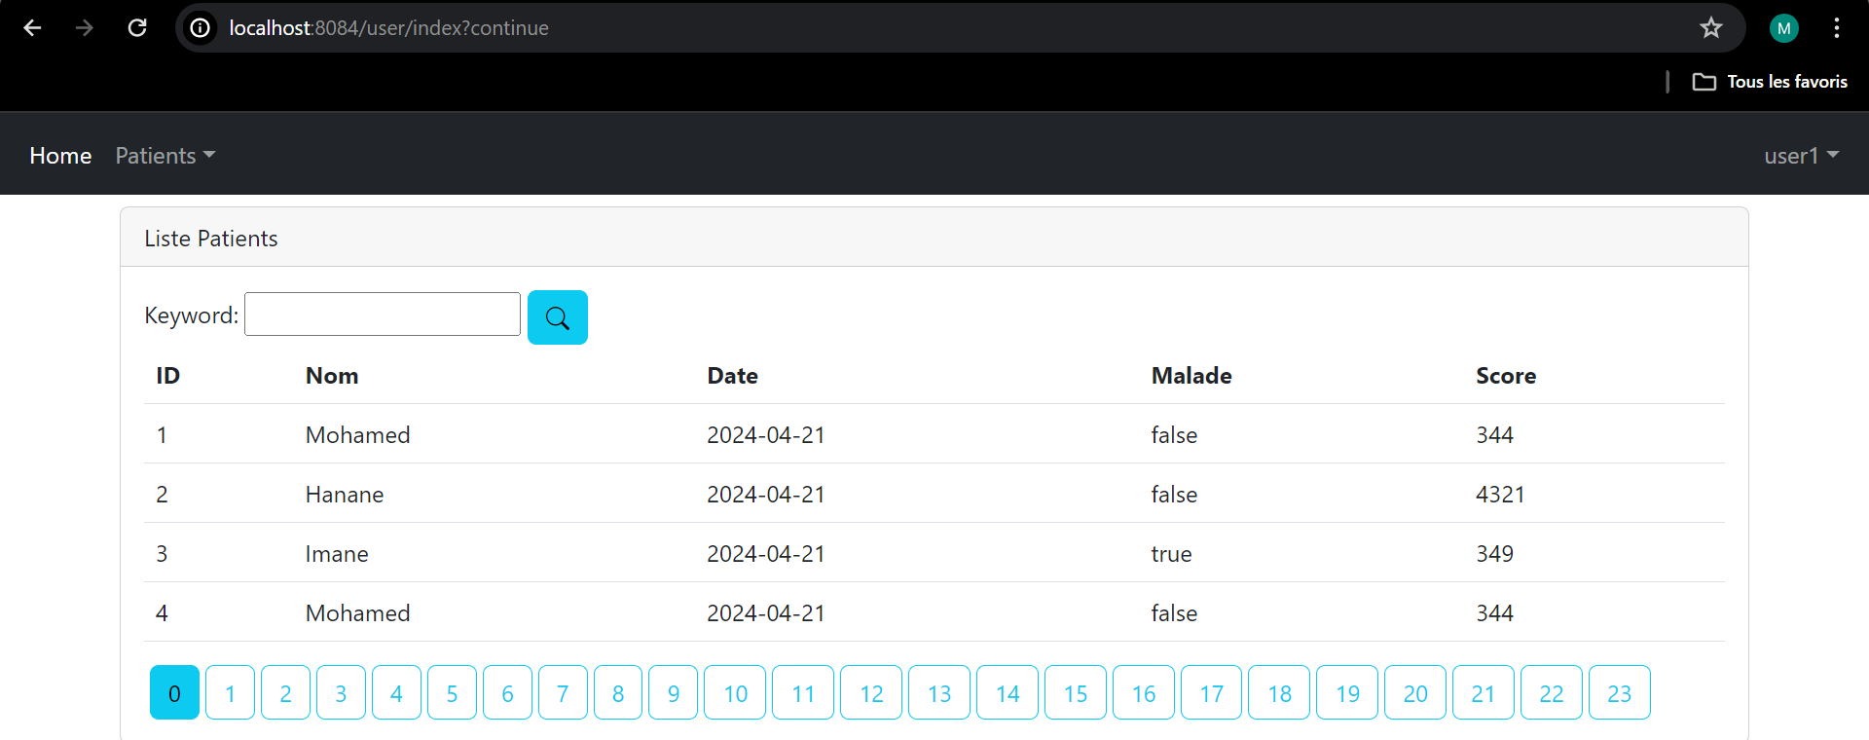

Page admin :

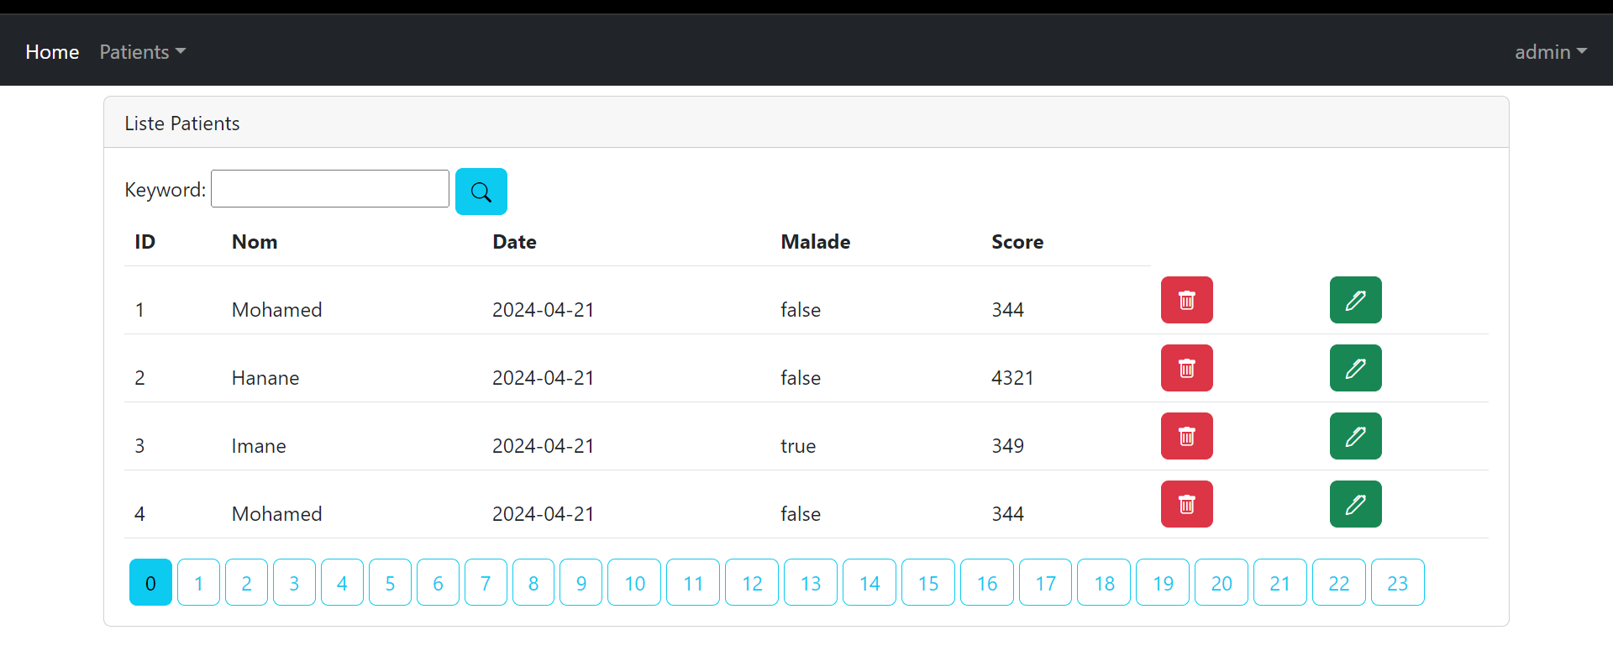

On ajoute encore une vue login.html

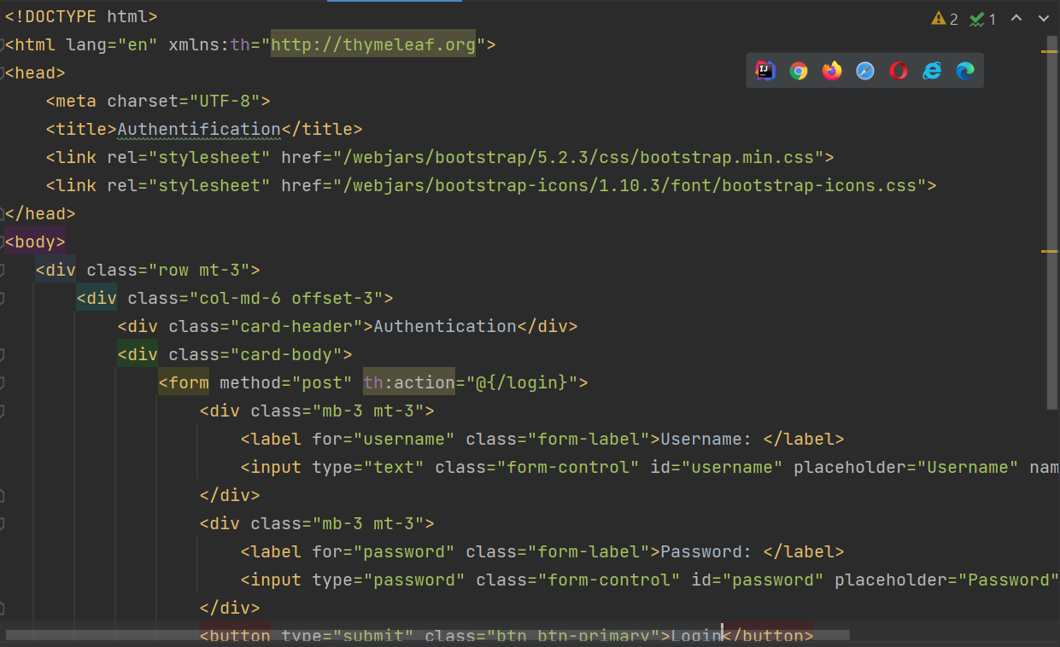

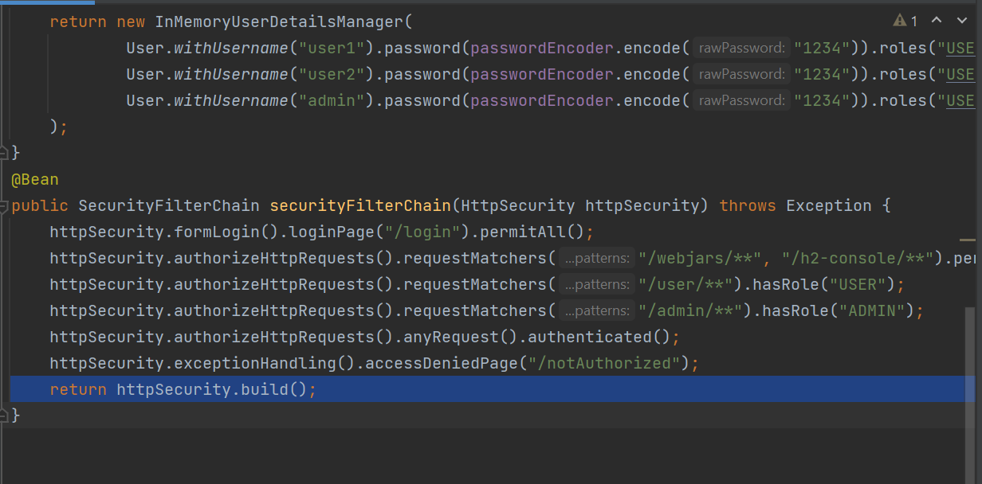

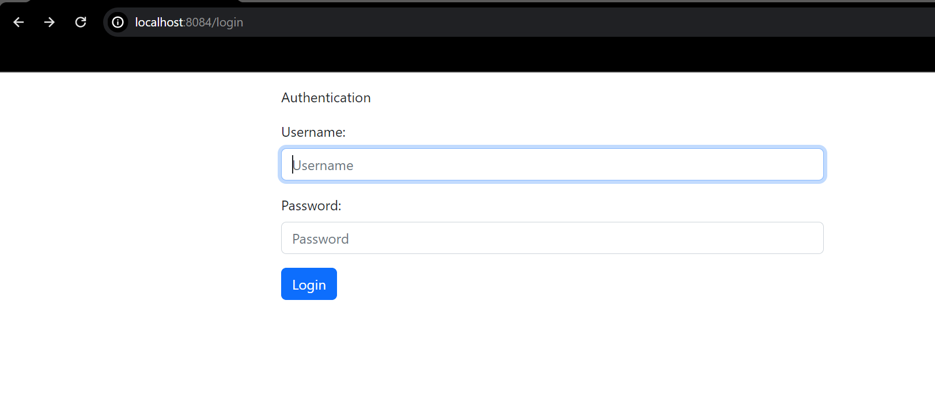

On veut ajouter une case à cocher Remember me

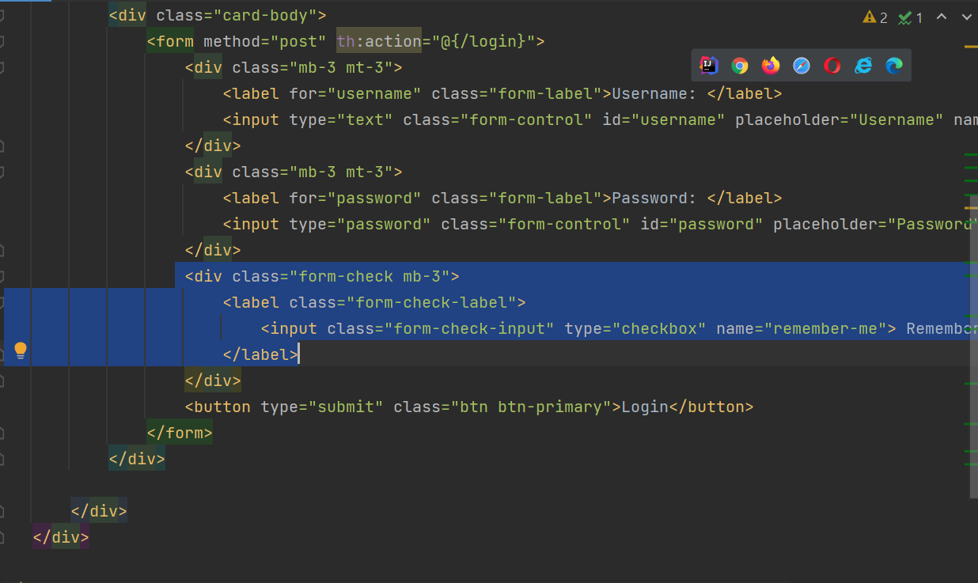

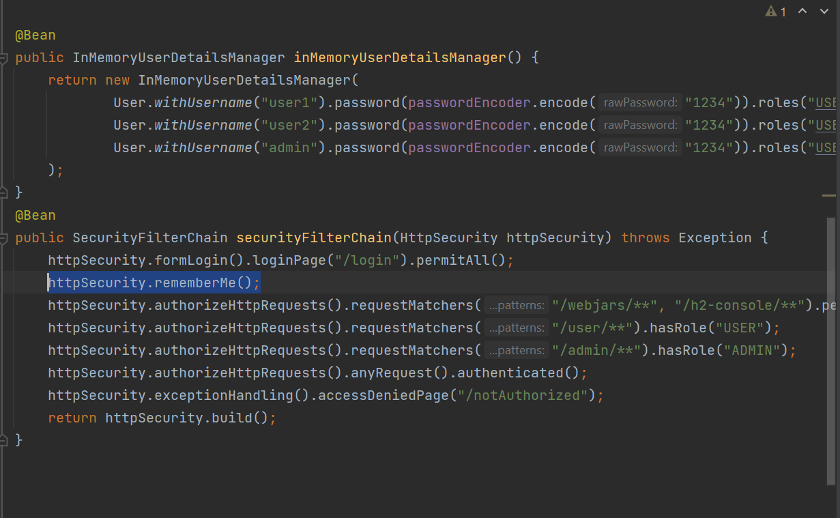

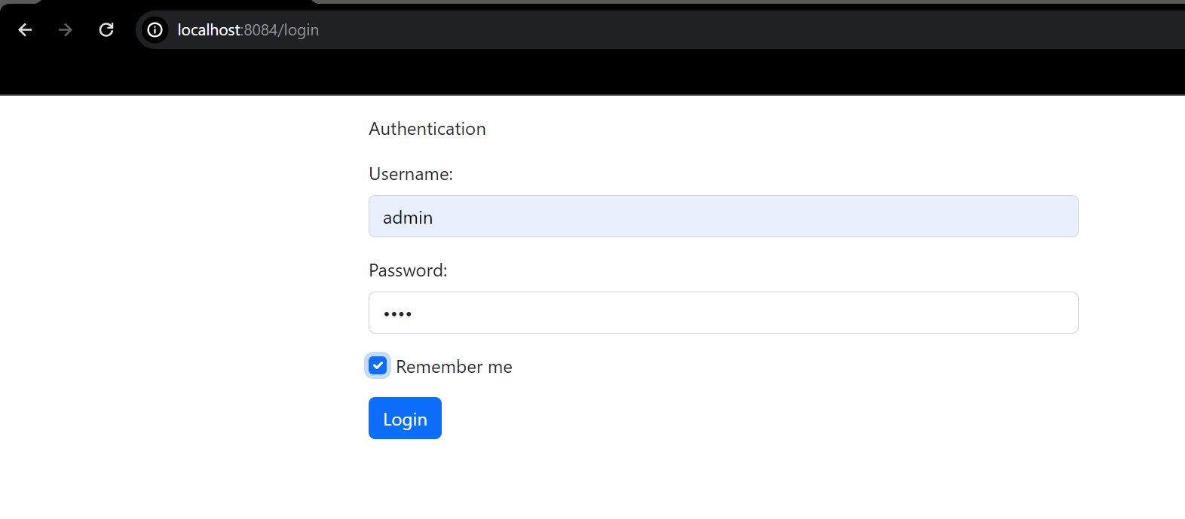

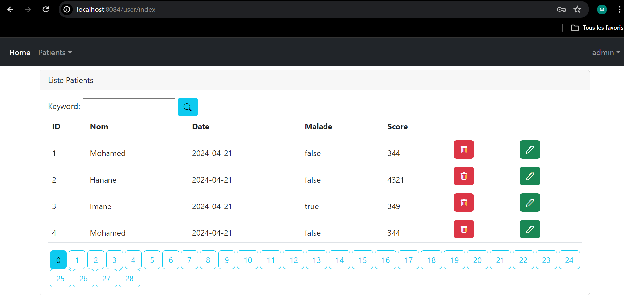

Maintenant on passe pour stocker les données dans la base de données au lieu dans une mémoire.

On protège les données avec l’annotation @EnableMethodSecurity, et @PreAuthorize.

